ANALISIS DAN RENCANA OPTIMALISASI JARINGAN JALAN ANTAR PUSAT PELAYANAN KOTA TEGAL

Analisis Proyeksi Penduduk
Metode matematik biasanya digunakan untuk memproyeksikan total populasi suatu wilayah tanpa memasukkan faktor demografi seperti kelahiran, kematian, dan migrasi. Namun demikian, hasil yang diperoleh metode matematik khususnya di Indonesia menunjukan bahwa pendekatan ini justru menghasilkan estimasi yang lebih akurat daripada metode komponen (Adiwibowo & Karyana, 2022). Berdasarkan Peraturan Menteri Pekerjaan Umum No. 18/PRT/2007 tentang Penyelenggaraan Pengembangan Sistem Penyediaan Air Minum, perencanaan proyeksi penduduk mencakup periode 15 hingga 20 tahun ke depan. Proyeksi penduduk nantinya akan dilakukan dalam kurun waktu 20 tahun, dimulai dari tahun 2023 hingga 2043. Sebelum memproyeksikan jumlah penduduk, perlu ditentukan terlebih dahulu angka pertumbuhan penduduk menggunakan data historis jumlah penduduk Kota Tegal, dari tahun 2013 dan tahun 2023. Berikut adalah perhitungan rasio petumbuhan penduduk Kota Tegal :
Tabel 4. 1 Angka Pertumbuhan Penduduk Kota Tegal Tahun 2013 dan 2043
Metode Aritmatik | Metode Geometrik | Metode Eksponensial
r =$\left.\left(\frac{P2023}{P2010} - 1\right.\right)$ . $\frac{1}{10}$ | r =$\sqrt[10]{\frac{P2023}{P2013} }$- 1 | r = $\frac{ln(2023) - ln(2013)}{10}$
r =$\left.\left(\frac{282.781}{245.202} - 1\right.\right)$ . $\frac{1}{10}$ | r =$\sqrt[10]{\frac{282.781}{245.202} }$- 1 | r = $\frac{ln(282.781) - ln(245.202)}{10}$
0,01533 | 0,014361184 | 0,014259038
Sumber : Hasil Analisis, 2025
Dari hari nilai angka pertumbuhan penduduk yang telah telah diketahui, nantinya akan digunakan dalam perhitungan proyeksi penduduk dengan model aritmatik, geometrik, dan eksponensial.

Proyeksi Penduduk Kota Tegal
Proyeksi penduduk dilakukan menggunakan metode matematik dengan mengambil tahun 2013 dan 2023 sebagai tahun dasar. Pemilihan tahun sensus sebagai dasar dilakukan untuk memastikan keakuratan data, sehingga hasil proyeksi mampu mendekati jumlah penduduk sesunggahnya. Berikut adalah hasil proyeksi penduduk selama 10 tahun, dari tahun 2013 hingga 2023 dengan menggunakan ketiga rumus sebelumnya.
Tabel 4. 2 Proyeksi Penduduk Kota Tegal dengan Model Aritmatik, Geomatrik, dan Eksponensial pada Tahun 2013 - 2023
Tahun | Metode Aritmatik  (Jiwa) | Metode Geometrik  (Jiwa) | Metode Eksponensial  (Jiwa) | Data BPS  (Jiwa)
2013 | 245.202 | 245.202 | 245.202 | 245.202
2014 | 248.960 | 248.723 | 248.723 | 244.998
2015 | 252.718 | 252.295 | 252.295 | 246.119
2016 | 256.476 | 255.919 | 255.919 | 247.212
2017 | 260.234 | 259.594 | 259.594 | 248.094
2018 | 263.992 | 263.322 | 263.322 | 249.003
2019 | 267.749 | 267.104 | 267.104 | 249.905
2020 | 271.507 | 270.940 | 270.940 | 273.825
2021 | 275.265 | 274.831 | 274.831 | 275.871
2022 | 279.023 | 278.777 | 278.777 | 290.988
2023 | 282.781 | 282.781 | 282.781 | 282.781
Sumber : Hasil Analisis, 2025
Berdasarkan hasil pengolahan dengan 3 model, yakni model aritmatik, geometrik, dan eksponensial, didapatkan data bahwa pada tahun 2013, sebagai tahun dasar dari ketiga metode tersebut sama persis dengan data Badan Pusat Statistik, yaitu sebesar 245.202 jiwa. Namun, seiring berjalannya waktu, terjadi perubahan atau perbedaan antara hasil proyeksi dengan data Badan Pusat Statistik, terutama mulai tahun 2014 hingga 2022. Dari ketiga model yang telah dilakukan, model aritmatik yang paling mendekati dengan data Badan Pusat Statistik, terlihat pada tahun 2022 menghasilkan nilai sebesar 279.023 dengan nilai dari Badan Pusat Statistik sebesar 290.988. Berikutnya dari ketiga model tersebut, akan dilakukan perhitungan koefisien korelasi (r) untuk melihat kesesuaian proyeksi penduduk dengan data Badan Pusat Statistik.
Tabel 4. 3 Uji Kesesuaian Proyeksi Penduduk dengan Koefisien Korelasi (r)
Pertumbuhan penduduk
Metode Aritmatik | Metode Geometrik | Metode Eksponensial
r = 0,015697597 | r = 0,014687789 | r = 0,014580968
Sumber : Hasil Analisis, 2025
Berdasarkan hasil perhitungan tersebut, dipilih metode matematik dengan model aritmatik karena memiliki nilai koefisien korelasi (r) yang lebih besar yaitu sebesar 0,015697597, dibandingkan model geometrik dan eksponensial yang masing-masing memiliki nilai korelasi (r) sebesar 0,014687789 dan 0,014580968. Pemilihan model dengan nilai korelasi (r) terbesar ini mempertimbangkan tren pertumbuhan penduduk yang cenderung meningkat setiap tahun, yang dipengaruhi oleh keberadaan Kawasan Peruntukan Industri (KPI) dan didukung adanya jalan penghubung jalur perekonomian lintas nasional dan regional di Wilayah Pantai Utara Jawa (Pantura). Berikutnya dapat dilakukan uji kesesuaian proyeksi penduduk dengan standar deviasi.
Tabel 4. 4 Uji Kesesuaian Penduduk dengan Standar Deviasi (STD)
 | Metode Aritmatik | Metode Geometrik | Metode Eksponensial
Rata Rata 2014-2023 | 265.870 | 265.429 | 265.429
Standard Deviasi | 3.792,54 | 3.818,95 | 3.818,95
Sumber : Hasil Analisis, 2025
Pengujian standar deviasi digunakan untuk melihat seberapa jauh sebaran data hasil proyeksi atau mencari tahu metode proyeksi mana yang memiliki tingkat kesalahan (penyimpangan) paling minimal dibanding dengan data sebenarnya dari Badan Pusat Statistik. Berdasarkan perhitungan diatas, tahun 2013 menjadi tahun data awal (Baseline Year), sehingga diperoleh hasil bahwa metode aritmatik adalah yang paling akurat diantara ketiga metode tersebut, karena memiliki nilai standar deviasi terkecil dengan nilai 3.792,54. Berikutnya dilakukan pengolahan proyeksi penduduk setiap kecataman di Kota Tegal pada tahun 2043.

Proyeksi Setiap Kecamatan pada Kota Tegal
Proyeksi jumlah penduduk di setiap kecamatan pada Kota Tegal dilakukan melalui level kota secara matematik sebelumnya diturunkan ke level yang lebih detail. Proses ini diawali dengan perhitungan proyeksi penduduk Kota Tegal menggunakan metode matematik (Lucky Radita Alma, S.KM. et al., 2019). Setelah mendapatkan proyeksi populasi total untuk Kota Tegal pada tahun 2043, hasil tersebut kemudian didistribusikan ke setiap kecamatan melalui metode disagregasi atau downscalling. Metode ini, yang dikenal sebagai metode Constant Share, dipilih karena dianggap paling sesuai untuk memprediksikan pertumbuhan penduduk di wilayah perkotaan yang relatif stabil (Junaidi, 2010). Proses disagregasi ini dilakukan dengan mengalikan persentase proporsi penduduk masing-masing kecamatan pada tahun dasar yaitu tahun 2023 dengan total proyeksi populasi Kota Tegal Tahun 2043. Pendekatan ini memastikan bahwa proyeksi penduduk di tingkat kecamatan tetap konsisten dengan proyeksi makro secara keseluruhan, sehingga memberikan gambaran yang akurat dan detail mengenai distribusi populasi di masa depan. Pendekatan ini juga terbukti memberikan perkiraan yang lebih akurta untuk wilayah yang lebih kecil ketika dikendalikan oleh total populasi yang diproyeksikan untuk wilayah yang lebih besar (Wilson et al., 2022). Berikut adalah perhitungan proyeksi penduduk setiap kecamatan di Kota Tegal dengan metode disagreasi.
Tabel 4. 5 Proyeksi Penduduk Setiap Kecamatan pada Kota Tegal Tahun 2043
Kecamatan | Jumlah Penduduk  Tahun 2023 (Jiwa) | Persentase (%) | Jumlah Penduduk  Proyeksi Tahun 2043 (Jiwa)
Kecamatan | Jumlah Penduduk  Tahun 2023 (Jiwa) | (JP per Kecamatan :  JP Kota Tegal) x 100 | JP Proyeksi Kota Tegal x  Persentase per Kecamatan
Tegal Selatan | 69.767 | 24,67 | 88.310
Tegal Timur | 82.077 | 29,02 | 103.892
Tegal Barat | 67.730 | 23,95 | 85.731
Margadana | 63.207 | 22,35 | 80.006
Total | 282.781 | 100,00 | 357.939
Sumber : Hasil Analisis, 2025
Berdasarkan Tabel 4.5 diperoleh informasi bahwa, Kecamatan Tegal Timur diproyeksikan memiliki jumlah penduduk tertinggi pada tahun 2043, mencapai 103.892 jiwa atau sekitar 29,02 dari total populasi Kota Tegal. Tingginya persentase ini tidak lepas dari peran strategis di Kecamatan Tegal Timur sebagai pusat kegiatan pemerintahan, perdagangan, dan jasa. Sebaliknya untuk Kecamatan Margadana menempati posisi terendah dengan 80.006 jiwa atau sekitar 22,35% dari total populasi Kota Tegal. Proporsi ini menunjukan bahwa meskipun jumlah penduduk di setiap kecamatan bertumbuh.

Analisis Rute Terpendek dan Tercepat antar Pusat Pelayanan
Analisis penelitian ini berfokus pada penggunaan plug-in didalam QGIS yakni ORS Tools atau Open Route Service, yang telah terbukti efektif dalam menemukan rute terpendek dan tercepat antar lokasi (Suryolaksono et al., 2022). Algoritma ini juga digunakan untuk mengoptimalkan jalur yang ada dengan mempertimbangkan rute yang tersedia. Kantor Balaikota Tegal sebagai Pusat Pelayanan Kota (PPK) dengan fungsi simpul kegiatan utama, meliputi pemerintahan, perdagangan, transportasi, jasa, dan fasilitas sosial seperti pendidikan dan kesehatan menjadikan tujuan utama dalam analisis rute ini. Dengan demikian, optimalisasi rute menuju dan dari lokasi ini sangat penting untuk meningkatkan kualitas pelayanan publik.
Tabel 4. 6 Lokasi Pusat Pelayanan Kota Tegal
No. | Tingkatan Pusat Pelayanan | Lokasi | Alamat
1 | Pusat Pelayanan Kota (PPK) | Balaikota Kota Tegal | Jl. Ki.Gede Sebayu, Mangkukusuman, Kec. Tegal Timur
2 | Sub Pusat Pelayanan Kota (SPPK) | Kantor Kecamatan  Tegal Timur | Jl. Wisanggeni No.14, Kejambon, Kec. Tegal Timur
3 | Sub Pusat Pelayanan Kota (SPPK) | Kantor Kecamatan  Tegal Barat | Jl. Sawo Barat, Kec. Tegal Barat
4 | Sub Pusat Pelayanan Kota (SPPK) | Kantor Kecamatan  Tegal Selatan | Jl. Cik Ditiro No.171, Bandung, Kec. Tegal Selatan
5 | Sub Pusat Pelayanan Kota (SPPK) | Kantor Kecamatan  Margadana | Jl. Dr. Cipto Mangunkusumo No.457, Sumurpanggang, Kec. Margadana
Sumber: Hasil Analisis, 2025
Berdasarkan tabel lokasi Pusat Pelayanan Kota Tegal, dapat dilihat bahwa struktur pelayanan kota tersusun secara hierarkis dengan satu Pusat Pelayanan Kota (PPK) yang berlokasi di Balaikota dan empat Sub Pusat Pelayanan Kota (SPPK) yang tersebar di setiap kecamatan, yakni Kecamatan Tegal Timur, Tegal Barat, Tegal Selatan, dan Margadana. Penyebaran SPPK disetiap kecamatan ini bertujuan untuk mendekatkan akses pelayanan kepada masyarakat di wilayah masing-masing, sehingga warga tidak perlu menempuh jarak jauh ke pusat kota untuk mengurus berbagi keperluan administrasi.
Penentuan kriteria terpendek dan tercepat dalam perencanaan transportasi, didasarkan pada prinsip efisiensi ganda (dual efficiency). Jalur terpendek mengoptimalkan biaya fisik (jarak kilometer) yang berkaitan langsung dengan konsumsi bahan bakar. Sementara itu, jalur tercepat mengoptimalkan biaya waktu (menit), yang merupakan variabel utama dalam menentukan kinerja pelayanan dan aksesibilitas suatu wilayah, serta memiliki peran penting dalam meminimalkan biaya sosial perjalanan (Ii & Pustaka, 2007). Hasil pengolahan rute dengan menggunakan Network Analyst melalui QGIS dengan Open Route Service (ORS), menunjukan bahwa PPK di Balaikota Kota Tegal berperan sebagai central node yang terhubung secara optimal dengan seluruh SPPK. Analisi rute terpendek (shortest path) dan tercepat (fastest path) mengkonfirmasi bahwa jaringan jalan eksisting telah mampu mendukung keterhubungan antar-pusat pelayanan.
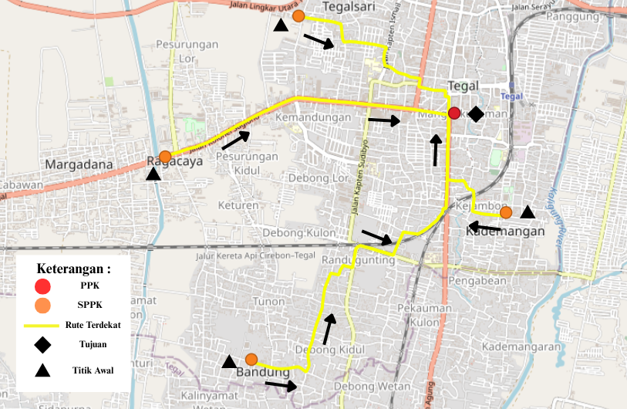
Sumber: Hasil Analisis, 2025
Gambar 4. 1 Rute Terpendek dari dan menuju ke Pusat Pelayanan Kota (PPK)
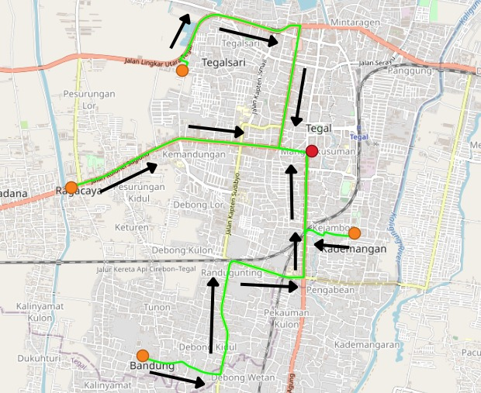
Sumber: Hasil Analisis, 2025
Gambar 4. 2 Rute Tercepat dari dan menuju ke Pusat Pelayanan Kota (PPK)
Berdasarkan Gambar 4.1 dan Gambar 4.2, terlihat jelas perbedaan antara rute terpendek (garis kuning) dan rute tercepat (garis hijau). Rute terpendek ditandai dengan garis kuning, cenderung mengambil jalur yang lebih lurus dan langsung, melewati jalan-jalan yang lebih kecil untuk meminimalisir jarak antar lokasi. Jalur ini optimal jika tujuan utamanya adalah mengurangi jarak tempuh. Sebaliknya, rute tercepat, yang digambarkan dengan garis hijau, menunjukan pola yang berbeda. Meskipun secara visual terlihat mengambil jalur yang sedikit memutar, rute ini memilih jalan-jalan utama (seperti jalan Lingkar Utara Kota Tegal dan jalan arteri lainnya) yang memungkinkan pergerakan dengan kecepatan lebih tinggi. Dengan kata lain, rute tercepat memprioritaskan waktu tempuh dengan memanfaatkan infrastruktur jalan yang lebih efisien. Berikut adalah jalan pada masing masing rute tercepat dan rute terpendek dari dan menuju ke PPK.
Tabel 4. 7 Ruas Jalan pada Rute Tercepat dan Rute Terpendek dari dan menuju ke Pusat Pelayanan Kota (PPK)
No. | Titik Awal | Rute Terpendek | Rute Tercepat | Rute Optimal
1 | Kantor Kecamatan Tegal Timur | Jalan Nusa Indah, Jalan Kemuning, Jalan Kenanga Indah, Jalan Banjaranyar-Tegal, Jalan Tegal Cilacap | Jalan Nusa Idah, Jalan Anggrek, Jalan Banjaranyar-Tegal, Jalan Tegal Cilacap | - Jalan Nakula (6 Menit)  - Jalan Werkudoro (8 Menit)
2 | Kantor Kecamatan Tegal Barat | Jalan Sawo Barat, Jalan Nanas, Jalan Asem Tiga, Jalan Kapten Ismail, Jalan Delima, Jalan Kauman Utara, Jalan Gajah Mada, Jalan P. Diponegoro | Jalan Sawo Barat, Jalan Abidincara, Jalan Kapten Piere-Tendean, Jalan Lingkar Utara Kota Tegal, Jalan Yos Sudarso, Jalan Raya Tegal-Pemalang, Jalan Gajah Mada, Jalan Jend. Sudirman | - Jalan Kapten Sudibyo (7 Menit)  - Jalan Jend. Sudirman (3 Menit)  - Jalan Mayjend Sutoyo (4 Menit)  - Jalan Kolonel Sugiono (7 Menit)  - Jalan Sipelem (7 Menit)
3 | Kantor Kecamatan Tegal Selatan | Jalan Teuku Cik Ditiro, Jalan Samadikun, Jalan Bukit Tinggi, Jalan Teuku Umar, Jalan KS. Tubun, Jalan Merpati, Jalan Puter, Jalan Banjaranyar-Tegal, Jalan Tegal-Cilacap | Jalan Teuku Cik Ditiro, Jalan Teuku Umar, Jalan KS Tubun, Jalan Banjaranyar Tegal, Jalan Tegal-Cilacap | - Jalan KS Tubun (7 Menit)  - Jalan Teuku Umar (9 Menit)  - Jalan Cik Ditiro (13 Menit)  - Jalan Gatot Subroto (10 Menit)  - Jalan Kapten Sudibyo (8 Menit)
4 | Kantor Kecamatan Margadana | Jalan Kolonel Sugiono, Jalan Mayjend Sutoyo, Jalan Jend Sudirman, Jalan Tegal-Cilacap | Jalan Kolonel Sugiono, Jalan Mayjend Sutoyo, Jalan Jend Sudirman, Jalan Tegal-Cilacap | - Jalan Gatot Subroto (12 Menit)
Sumber: Hasil Analisis, 2025
Berdasarkan Tabel 4.7, terlihat bahwa komposisi ruas jalan untuk rute terpendek dan rute tercepat sering kali berbeda, meskipun ada beberapa ruas jalan yang menunjukan kesamaan (seperti Jalan Teuku Cik Ditiro, Jalan Teuku Umar, Jalan KS Tubun, Jalan Kolonel Sugiono, Jalan Mayjend Sutoyo, dan Jalan Jend Sudirman). Pemilihan ruas jalan untuk analisis kapasitas dan kinerja jalan didasarkan pada beberapa pertimbangan. Pertama dengan fokus pada ruas jalan dengan status jalan perkotaan dan menghindari jalan provinsi untuk memastikan cakupan penelitian tetap terkendali dan relevan dengan kewenangan Kota Tegal. Penentuan kawasan ini penting karena rencana optimalisasi jaringan jalan harus diselaraskan dengan program pembangunan yang menjadi tanggung jawab dan kemampuan pendanaan pemerintah daerah setempat (Ruben et al., 2024). Kedua, pertimbangan menghindari jalan dengan terlalu banyak perpotongan (persimpangan) sangat penting untuk mempermudah proses pengamatan dan survei dilapangan. Hal ini bertujuan untuk memastikan data volume dan kecepatan yang dikumpulkan benar-benar mencerminkan kinerja jalan. Ketiga, dengan melihat hasil pengolahan kinerja ruas jalan pada Laporan Survey Pencacahan Volume Lalu Lintas Tahun 2024 yang dilakukan oleh Dinas Perhubungan Kota Tegal, Keempat hasil rute dari algoritma ORS telah divalidasi melalui observasi lapangan untuk memastikan kesesuaian dengan kondisi riil seperti kebijakan satu arah dan batasan akses, serta diperkuat oleh hasil koordinasi dengan petugas Dishub Kota Tegal yang mengonfirmasi bahwa ruas-ruas terpilih merupakan jalur kritis dengan beban kendaraan tinggi yang memerlukan prioritas optimalisasi, menjadikan referensi yang berfungsi sebagai gambaran kondisi riil di jalan dan menjadi bukti kuat yang tidak hanya menguatkan temuan dari analisis rute tercepat dan terpendek. Penggunaan data sekunder dari instansi teknis terkait ini berfungsi sebagai validasi yang kuat dan memfokuskan analisis lebih dalam pada ruas-ruas yang terindikasi memiliki Derajat Kejenuhan (Dj) yang relevan. Dengan demikian, analisis berikutnya akan difokuskan pada ruas ruas jalan telah diidentifikasi yakni adalah Jalan Teuku Cik Ditiro, Jalan Gatot Subroto, Jalan K.S Tubun, Jalan Kapten Sudibyo, Jalan Nakula, Jalan Teuku Umar, Jalan Werkudoro, Jalan Kolonel Sugiono, Jalan Mayjend Sutoyo, Jalan Jend Sudirman, dan Jalan Sipelem, seperti pada Lampiran 4. Rute Optimal Antar Pusat Pelayanan Kota Tegal.

Karakteristik Ruas Jalan
Karateristik jalan merupakan serangkaian atribut fisik dan fungsional yang menggambarkan kondisi serta kinerja suatu segmen jalan. Karakteristik ini mencakup aspek fungsi jalan, tipe jalan, kelas jalan, volume lalu lintas, dan frekuensi hambatan samping di jalan yang menghubungkan pusat pelayanan di Kota Tegal.

Kondisi Geometri Jalan
Kondisi geometri mencakup dimensi fisik seperti panjang jalan, lebar ruang pengawasan jalan, lebar ruang milik jalan, lebar ruang manfaat jalan, lebar badan jalan, lebar bahu jalan/kereb, lebar tiap jalur jalan, lebar tiap lajur jalan, dan lebar median (Sukwanti, 2012). Berikut merupakan kondisi geometri pada kesebelas ruas jalan yang menghubungkan pusat dan sub-pusat pelayanan di Kota Tegal.
Tabel 4. 8 Tipe dan Panjang Jalan Penghubung Antar PPK dan SPPK Kota Tegal
No. | Nama Jalan | Fungsi Jalan | Kelas Jalan | Tipe Jalan | Panjang Jalan (Km)
1 | Jalan Teuku Cik Ditiro | Arteri Sekunder | 2 | 2/2-TT | 1,666
2 | Jalan Gatot Subroto | Kolektor Sekunder | 3 | 2/2-TT | 2,496
3 | Jalan KS Tubun | Arteri Sekunder | 1 | 2/2-TT | 0,972
4 | Jalan Kapten Sudibyo | Arteri Sekunder | 1 | 2/2-TT | 1,55
5 | Jalan Nakula | Lokal Sekunder | 3 | 2/2-TT | 1,297
6 | Jalan Sipelem | Kolektor Sekunder | 3 | 2/2-TT | 0,915
7 | Jalan Werkudoro | Kolektor Sekunder | 3 | 2/2-TT | 1,254
8 | Jalan Kolonel Sugiono | Arteri Primer | 1 | 4/2-T | 1,169
9 | Jalan Mayjend Sutoyo | Arteri Primer | 1 | 4/2-TT | 0,516
10 | Jalan Jend. Sudirman | Arteri Primer | 1 | 4/2-TT | 0,387
11 | Jalan Teuku Umar | Kolektor Sekunder | 1 | 2/2-TT | 1,566
Sumber: Dinas Pekerjaan Umum dan Penataan Ruang Kota Tegal, 2024
Berdasarkan Tabel 4.8 diperoleh informasi bahwa terdapat sebelas ruas jalan yang saling menghubungkan pusat-pusat pelayanan di Kota Tegal dengan. Berikut merupakan dokumentasi kondisi geomteri jalan kesebelas ruas jalan tersebut.
Tabel 4. 9 Dokumentasi Kondisi Geometri Jalan
Nama Jalan | Dokumentasi
Jalan  Teuku  Cik  Ditiro | 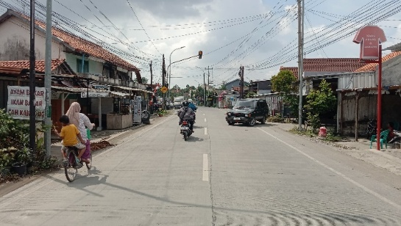 | 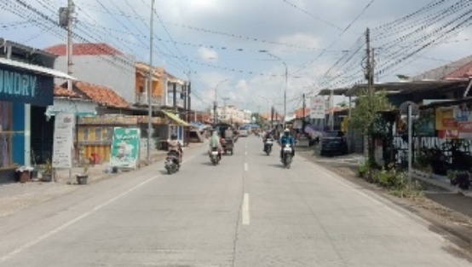
Jalan  Gatot  Subroto | 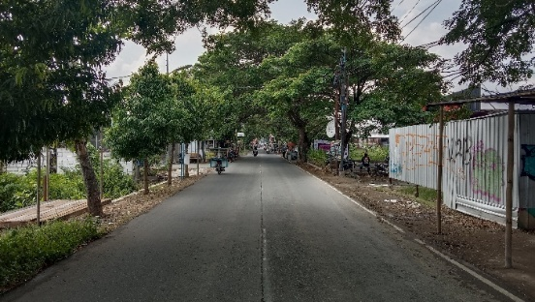 | 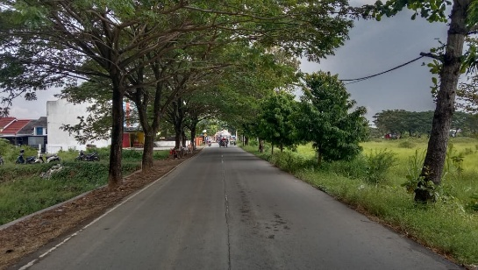
Jalan  KS  Tubun | 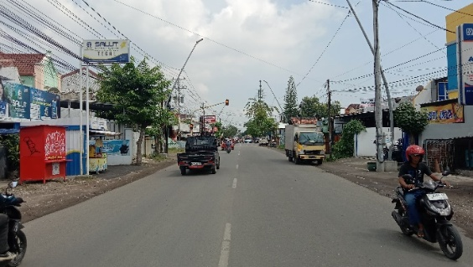 | 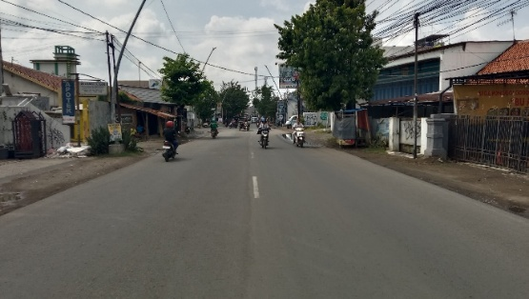
Jalan  Kapten  Sudibyo | 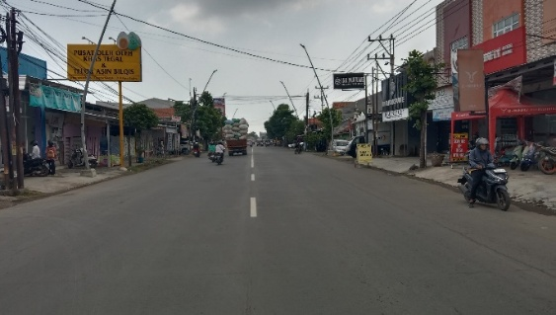 | 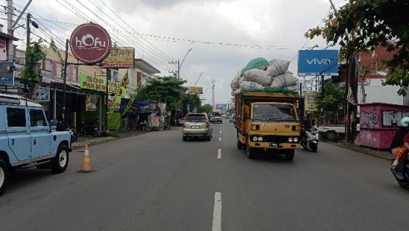
Jalan  Nakula | 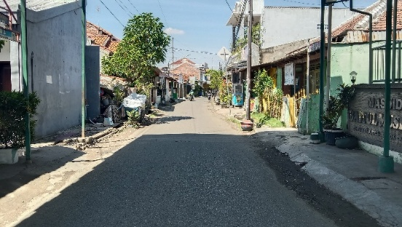 | 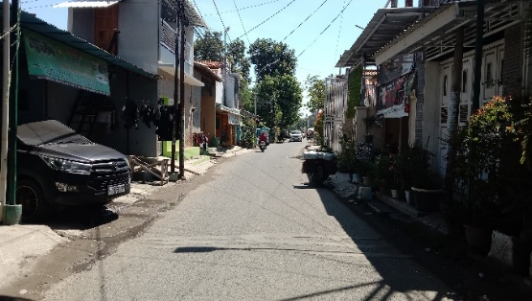
Jalan  Sipelem | 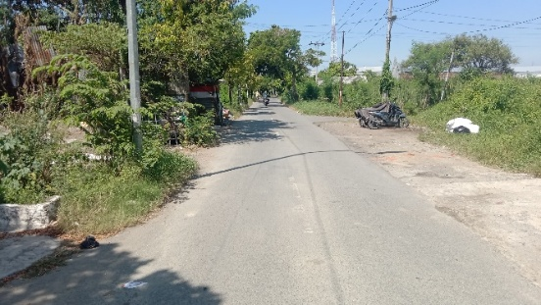 | 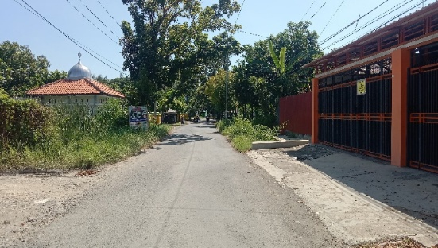
Jalan  Werkudoro | 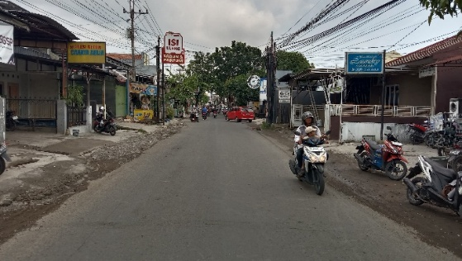 | 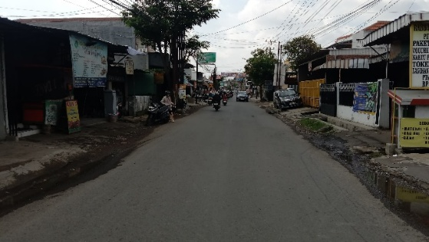
Jalan  Kolonel  Sugiono | 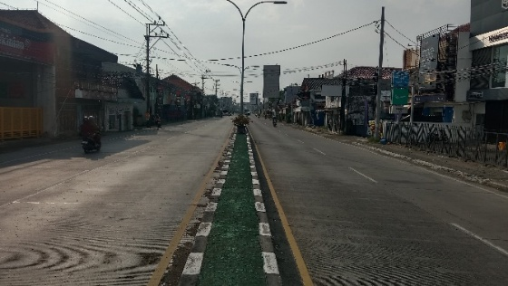 | 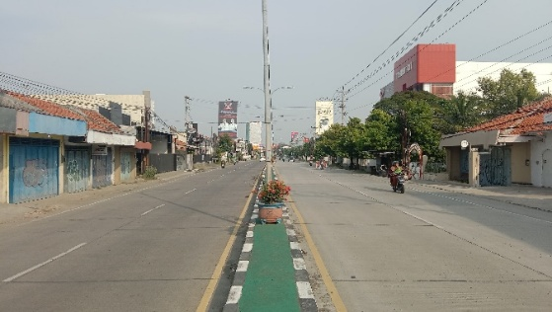
Jalan  Mayjend  Sutoyo | 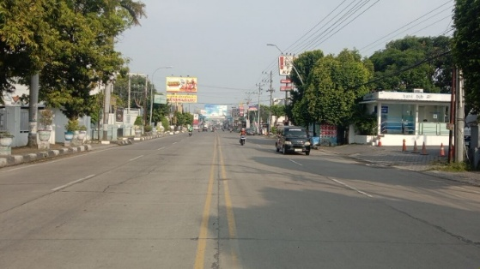 | 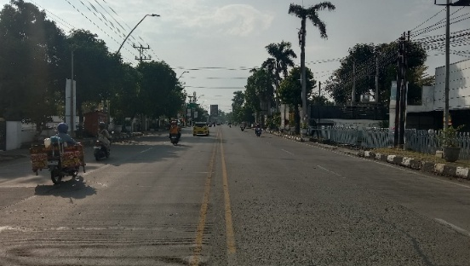
Jalan  Jend.  Sudirman | 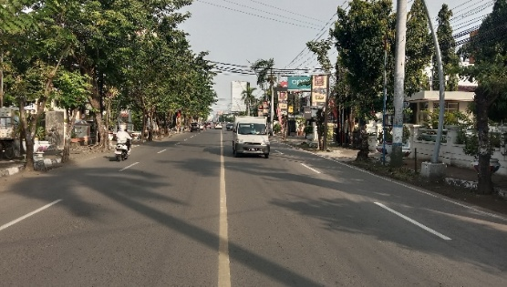 | 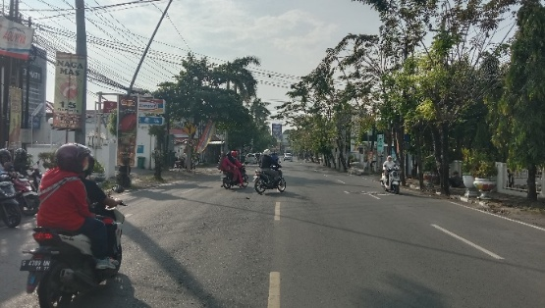
Jalan  Teuku  Umar | 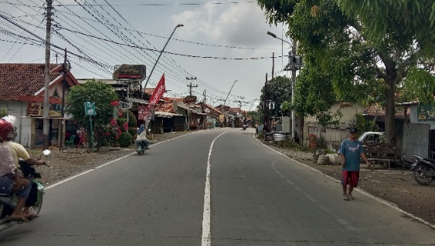 | 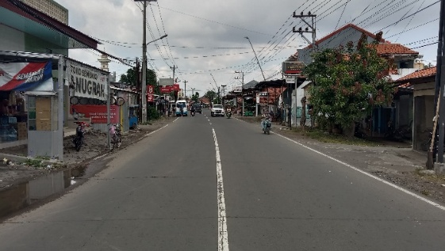
Sumber: Hasil Observasi, 2025
Berdasarkan Tabel 4.9 dapat diketahui kondisi geometri jalan berdasarkan hasil dokumentasi observasi lapangan. Kondisi geometri jalan berdasarkan penampang melintang pada masing-masing ruas jalan yaitu sebagai berikut.
(1) Ruas Jalan Teuku Cik Ditiro
Ruas Jalan Teuku Cik Ditiro terletak di wilayah Kecamatan Tegal Selatan, ruas jalan ini memiliki tipe jalan 2 lajur 2 arah Tak Terbagi (2/2-TT) dengan panjang total 1,666 km. Berstatus sebagai jalan arteri sekunder, ruas ini memiliki karakteristik geometri sebagai berikut.
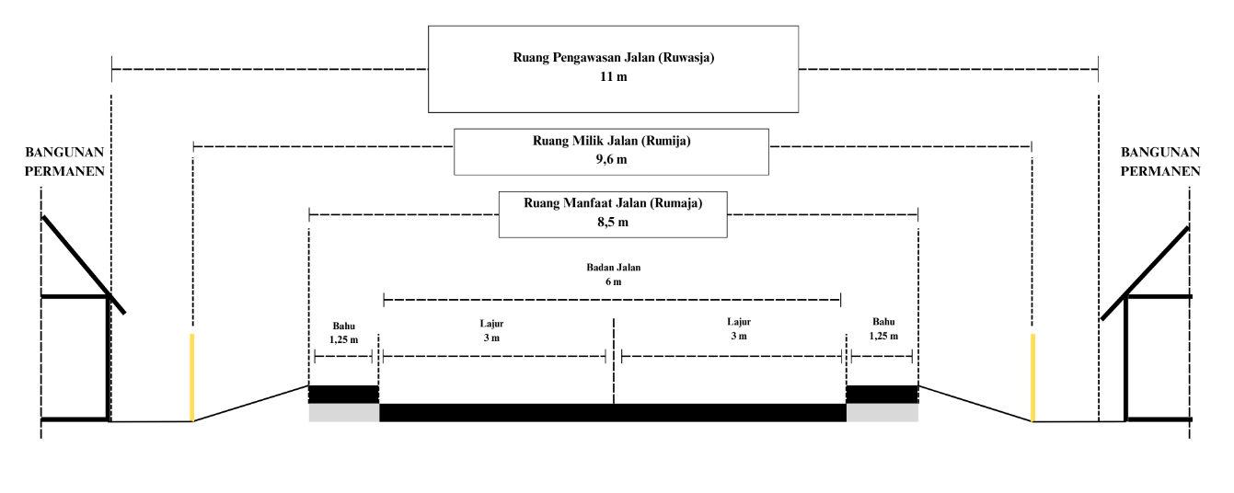
Sumber : Hasil Observasi, 2025
Gambar 4. 3 Penampang Melintang Ruas Jalan Teuku Cik Ditiro
Gambar 4.3 memperlihatkan bentuk serta susunan penampang melintang Jalan Teuku Cik Ditiro sesuai dengan kondisi lapangannya. Berikut ini adalah rincian bagian-bagian penampang melintang jalan tersebut beserta dimensi atau lebar masing-masing komponennya.
Tabel 4. 10 Kondisi Geometri Ruas Jalan Teuku CIk Ditiro
Jalan Teuku Cik Ditiro | Sisi A (Meter) | Sisi B (Meter)
Lebar Badan Jalan | 6
Lebar Tiap Lajur | 3 | 3
Lebar Bahu | 1,25 | 1,25
Lebar Kereb - Penghalang | Tanpa Kereb
Jarak Bahu ke Penghalang Terdekat/Patok RMJ | 0,5 | 0,6
Jarak Patok RMJ ke Bangunan Permanen | 0,6 | 0,8
Lebar Median Jalan (Jika ada) | Tanpa Median
Ruang Pengawasan Jalan (Ruwasja) | 11
Ruang Milik Jalan (Rumija) | 9,6
Ruang Manfaat Jalan (Rumaja) | 8,5
Sumber : Hasil Observasi, 2025
Berdasarkan hasil pengukuran, Jalan Teuku Cik Ditiro memiliki Ruang Manfaat Jalan (Rumaja) selebar 8,5 meter, yang terdiri dari badan jalan 6 meter dengan dua lajur (masing-masing 3 meter), serta bahu jalan selebar 1,25 meter di kedua sisi. Tidak terdapat kereb atau median pada jalan ini. Meskipun Ruang Milik Jalan (Rumija) memiliki lebar 9,6 meter, terdapat Ruang Pengawasan Jalan (Ruwasja) yang terukur hingga 11 meter, menciptakan jarak bebas bangunan yang signifikan. Hal ini menunjukkan adanya area tambahan untuk keamanan dan potensi peningkatan di luar badan jalan utama.
(2) Ruas Jalan Gatot Subroto
Ruas Jalan Gatot Subroto terletak di wilayah Kecamatan Tegal Selatan, ruas jalan ini memiliki tipe jalan 2 lajur 2 arah Tak Terbagi (2/2-TT) dengan panjang total 2,496 km. Berstatus sebagai jalan koletor sekunder, ruas ini memiliki karakteristik geometri sebagai berikut.
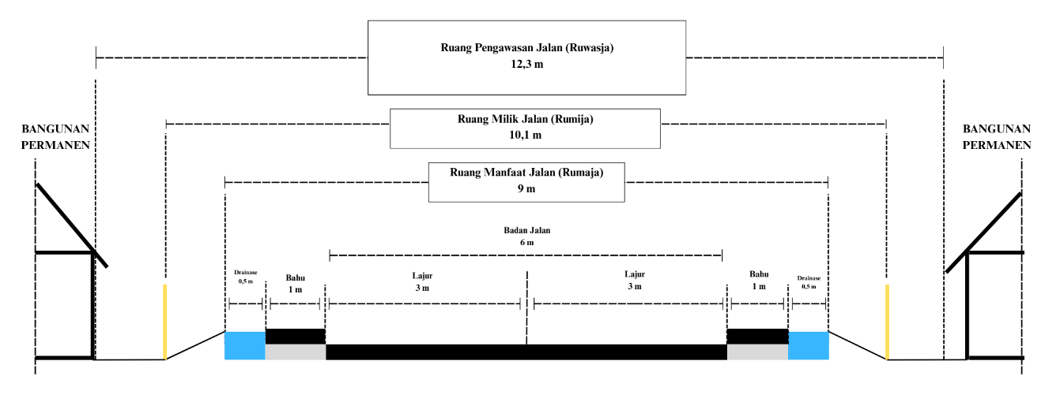
Sumber : Hasil Observasi, 2025
Gambar 4. 4 Penampang Melintang Ruas Jalan Gatot Subroto
Gambar 4.4 memperlihatkan bentuk serta susunan penampang melintang Jalan Gatot Subroto sesuai dengan kondisi lapangannya. Berikut ini adalah rincian bagian-bagian penampang melintang jalan tersebut beserta dimensi atau lebar masing-masing komponennya.
Tabel 4. 11 Kondisi Geometri Ruas Jalan Gatot Subroto
Jalan Gatot Subroto | Sisi A (Meter) | Sisi B (Meter)
Lebar Badan Jalan | 6
Lebar Tiap Lajur | 3 | 3
Lebar Bahu | 1 | 1
Lebar Kereb - Penghalang | Tanpa Kereb
Lebar Drainase (jika tidak jadi satu dengan Bahu Jalan) | 0,5 | 0,5
Jarak Bahu ke Penghalang Terdekat/Patok RMJ | 0,6 | 0,5
Jarak Patok RMJ ke Bangunan Permanen | 1,2 | 1
Lebar Median (Jika ada) | Tanpa Median
Ruang Pengawasan Jalan (Ruwasja) | 12,3
Ruang Milik Jalan (Rumija) | 10,1
Ruang Manfaat Jalan (Rumaja) | 9
Sumber : Hasil Observasi, 2025
Berdasarkan hasil pengukuran, Jalan Gatot Subroto memiliki Ruang Manfaat Jalan (Rumaja) selebar 9 meter, yang terdiri dari dua lajur dengan lebar masing-masing 3 meter serta bahu jalan di kedua sisi selebar 1 meter. Meskipun drainase terpisah dari bahu jalan dengan lebar 0,5 meter, total Ruang Milik Jalan (Rumija) jalan ini mencapai 10,1 meter. Jarak dari patok Rumija ke bangunan permanen berkisar antara 1 hingga 1,2 meter, yang merupakan bagian dari Ruang Pengawasan Jalan (Ruwasja), dengan total lebar 12,3 meter. Jalan ini tidak memiliki median atau kereb.
(3) Ruas Jalan KS Tubun
Ruas Jalan KS Tubun terletak di wilayah Kecamatan Tegal Selatan, ruas jalan ini memiliki tipe jalan 2 lajur 2 arah Tak Terbagi (2/2-TT) dengan panjang total 0,972 km. Berstatus sebagai jalan arteri sekunder, ruas ini memiliki karakteristik geometri sebagai berikut.
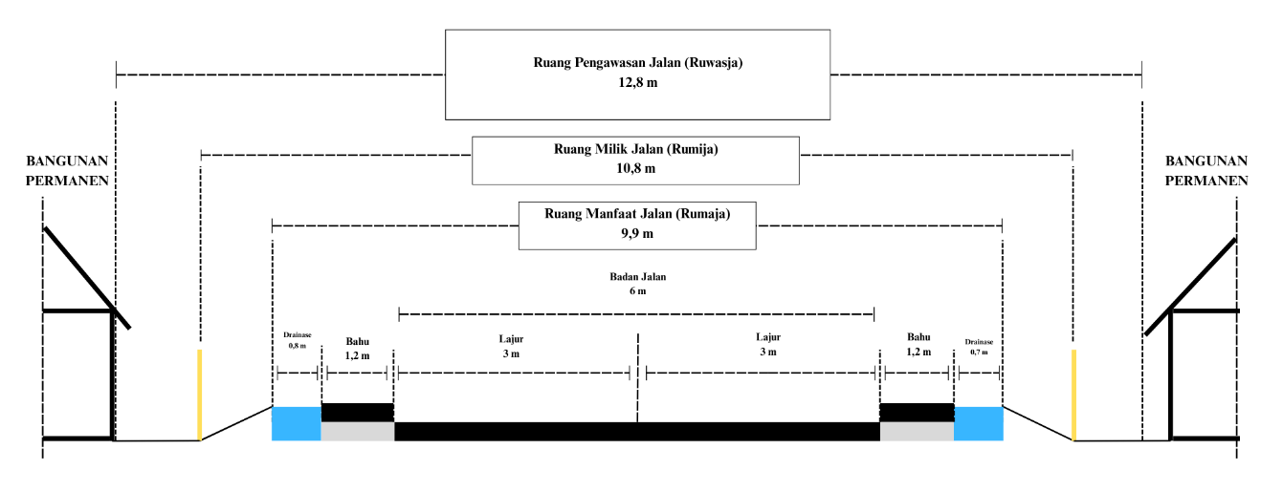
Sumber : Hasil Observasi, 2025
Gambar 4. 5 Penampang Melintang Ruas Jalan KS Tubun
Gambar 4.5 memperlihatkan bentuk serta susunan penampang melintang Jalan KS Tubun sesuai dengan kondisi lapangannya. Berikut ini adalah rincian bagian-bagian penampang melintang jalan tersebut beserta dimensi atau lebar masing-masing komponennya.
Tabel 4. 12 Kondisi Geometri Ruas Jalan KS Tubun
Jalan KS Tubun | Sisi A (Meter) | Sisi B (Meter)
Lebar Badan Jalan | 6
Lebar Tiap Lajur | 3 | 3
Lebar Bahu | 1,2 | 1,2
Lebar Kereb - Penghalang | Tanpa Kereb
Lebar Drainase (jika tidak jadi satu dengan Bahu Jalan) | 0,8 | 0,7
Jarak Bahu ke Penghalang Terdekat/Patok RMJ | 0,4 | 0,5
Jarak Patok RMJ ke Bangunan Permanen | 1 | 1
Lebar Median (Jika ada) | Tanpa Median
Ruang Pengawasan Jalan (Ruwasja) | 12,8
Ruang Milik Jalan (Rumija) | 10,8
Ruang Manfaat Jalan (Rumaja) | 9,9
Sumber : Hasil Observasi, 2025
Berdasarkan hasil pengukuran, Jalan KS Tubun memiliki Ruang Manfaat Jalan (Rumaja) selebar 9,9 meter. Area ini terdiri dari badan jalan 6 meter dengan dua lajur yang masing-masing memiliki lebar 3 meter, serta bahu jalan di kedua sisi selebar 1,2 meter. Jalan ini juga dilengkapi dengan drainase terpisah di kedua sisi dengan lebar 0,8 meter dan 0,7 meter. Secara keseluruhan, Ruang Milik Jalan (Rumija) memiliki lebar 10,8 meter, dan batas terluar yang aman dari bangunan permanen, yaitu Ruang Pengawasan Jalan (Ruwasja), mencapai total lebar 12.8 meter.
(4) Ruas Jalan Kapten Sudibyo
Ruas Jalan Kapten Sudibyo terletak di wilayah Kecamatan Tegal Barat, ruas jalan ini memiliki tipe jalan 2 lajur 2 arah Tak Terbagi (2/2-TT) dengan panjang total 1,55 km. Berstatus sebagai jalan arteri sekunder, ruas ini memiliki karakteristik geometri sebagai berikut.
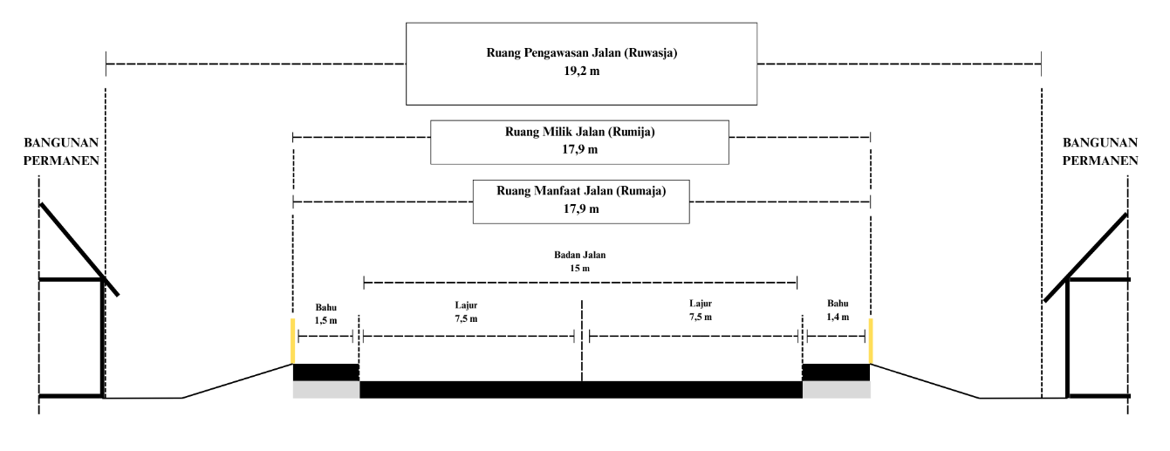
Sumber : Hasil Observasi, 2025
Gambar 4. 6 Penampang Melintang Ruas Jalan Kapten Sudibyo
Gambar 4.6 memperlihatkan bentuk serta susunan penampang melintang Jalan Kapten Sudibyo sesuai dengan kondisi lapangannya. Berikut ini adalah rincian bagian-bagian penampang melintang jalan tersebut beserta dimensi atau lebar masing-masing komponennya.
Tabel 4. 13 Kondisi Geometri Ruas Jalan Kapten Sudibyo
Jalan Kapten Sudibyo | Sisi A (Meter) | Sisi B (Meter)
Lebar Badan Jalan | 15
Lebar Tiap Lajur | 7,5 | 7,5
Lebar Bahu | 1,5 | 1,4
Lebar Kereb - Penghalang (jika ada) | Tanpa Kereb
Jarak Bahu ke Penghalang Terdekat/Patok RMJ | 0,7 | 0,6
Lebar Median (Jika ada) | Tanpa Median
Ruang Pengawasan Jalan (Ruwasja) | 19,2
Ruang Milik Jalan (Rumija) | 17,9
Ruang Manfaat Jalan (Rumaja) | 17,9
Sumber : Hasil Observasi, 2025
Berdasarkan hasil pengukuran, Jalan Kapten Sudibyo memiliki Ruang Manfaat Jalan (Rumaja) selebar 17,9 meter, yang terdiri dari badan jalan 15 meter dengan lajur yang sangat lebar, yaitu 7,5 meter di setiap sisi. Terdapat pula bahu jalan dengan lebar 1,5 meter dan 1,4 meter. Jalan ini tidak memiliki median, dan meskipun Ruang Milik Jalan (Rumija) serta jarak patok RMJ ke bangunan permanen terukur 0, Ruang Pengawasan Jalan (Ruwasja) memiliki total lebar 19,2 meter, menunjukkan adanya area aman yang signifikan di luar bahu jalan.
(5) Ruas Jalan Nakula
Ruas Jalan Nakula terletak di wilayah Kecamatan Tegal Timur, ruas jalan ini memiliki tipe jalan 2 lajur 2 arah Tak Terbagi (2/2-TT) dengan panjang total 1,297 km. Berstatus sebagai jalan lokal sekunder, ruas ini memiliki karakteristik geometri sebagai berikut.
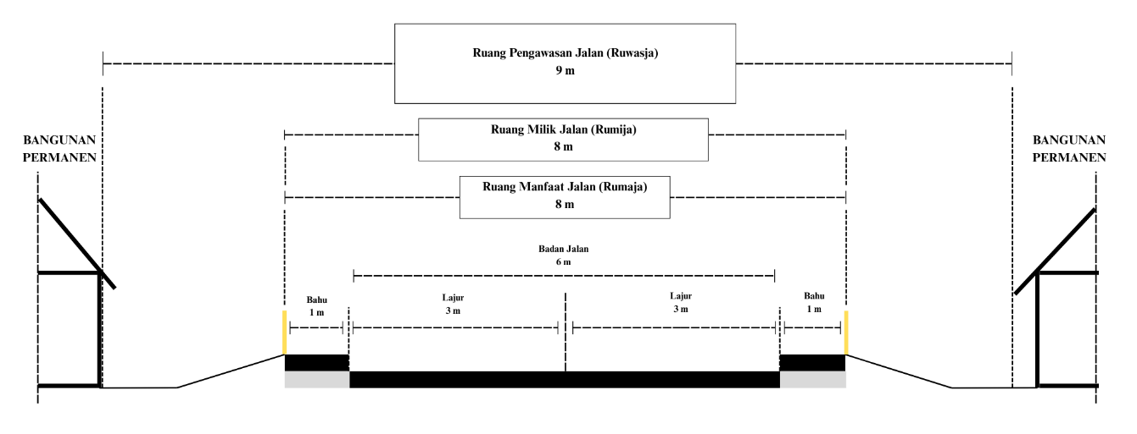
Sumber : Hasil Observasi, 2025
Gambar 4. 7 Penampang Melintang Ruas Jalan Nakula
Gambar 4.7 memperlihatkan bentuk serta susunan penampang melintang Jalan Nakula sesuai dengan kondisi lapangannya. Berikut ini adalah rincian bagian-bagian penampang melintang jalan tersebut beserta dimensi atau lebar masing-masing komponennya.
Tabel 4. 14 Kondisi Geometri Ruas Jalan Nakula
Jalan Nakula | Sisi A (Meter) | Sisi B (Meter)
Lebar Badan Jalan | 6
Lebar Tiap Lajur | 3 | 3
Lebar Bahu | 1 | 1
Lebar Kereb - Penghalang | Tanpa Kereb
Jarak Patok RMJ ke Bangunan Permanen | 0,5 | 0,5
Lebar Median (Jika ada) | Tanpa Median
Ruang Pengawasan Jalan (Ruwasja) | 9
Ruang Milik Jalan (Rumija) | 8
Ruang Manfaat Jalan (Rumaja) | 8
Sumber : Hasil Observasi, 2025
Berdasarkan hasil pengukuran, Jalan Nakula memiliki Ruang Manfaat Jalan (Rumaja) selebar 8 meter, yang terdiri dari badan jalan 6 meter dengan dua lajur yang masing-masing lebarnya 3 meter, serta bahu jalan di kedua sisi selebar 1 meter. Kondisi jalan ini juga menunjukkan bahwa Ruang Milik Jalan (Rumija) memiliki lebar yang sama dengan Rumaja, yaitu 8 meter, mengindikasikan bahwa tidak ada ruang tambahan antara bahu jalan dan patok RMJ. Namun, ada Ruang Pengawasan Jalan (Ruwasja) yang terukur hingga 9 meter, menunjukkan adanya sedikit ruang bebas sebelum bangunan permanen yang memiliki fungsi sebagai zona keamanan.

(6) Ruas Jalan Sipelem
Ruas Jalan Sipelem terletak di wilayah Kecamatan Tegal Barat, ruas jalan ini memiliki tipe jalan 2 lajur 2 arah Tak Terbagi (2/2-TT) dengan panjang total 0,915 km. Berstatus sebagai jalan kolektor sekunder, ruas ini memiliki karakteristik geometri sebagai berikut.
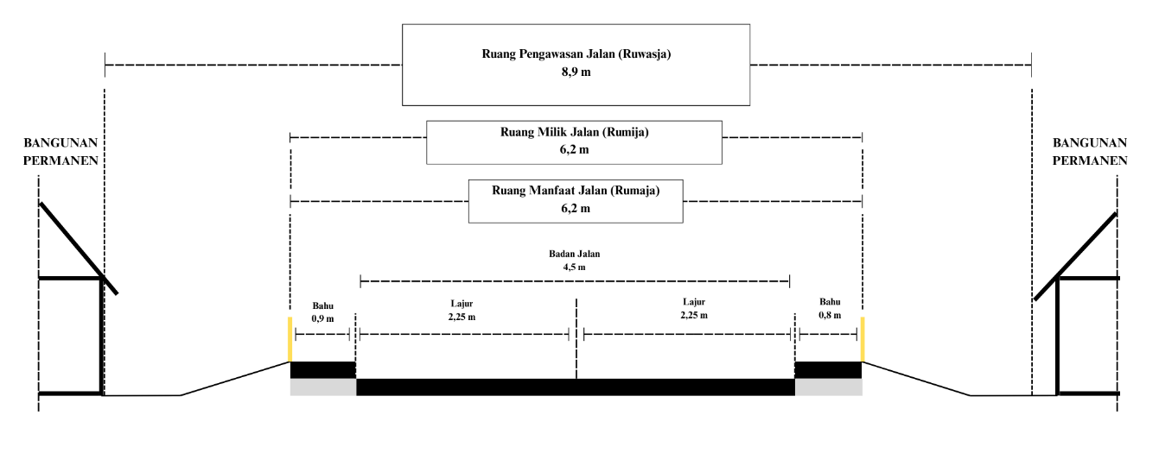
Sumber : Hasil Observasi, 2025
Gambar 4. 8 Penampang Melintang Ruas Jalan Sipelem
Gambar 4.15 memperlihatkan bentuk serta susunan penampang melintang Jalan Sipelem sesuai dengan kondisi lapangannya. Berikut ini adalah rincian bagian-bagian penampang melintang jalan tersebut beserta dimensi atau lebar masing-masing komponennya.
Tabel 4. 15 Kondisi Geometri Ruas Jalan Sipelem
Jalan Sipelem | Sisi A (Meter) | Sisi B (Meter)
Lebar Badan Jalan | 4,5
Lebar Tiap Lajur | 2,25 | 2,25
Lebar Bahu | 0,9 | 0,8
Lebar Kereb - Penghalang | Tanpa Kereb
Jarak Patok RMJ ke Bangunan Permanen | 1,5 | 1,2
Lebar Median (Jika ada) | Tanpa Median
Ruang Pengawasan Jalan (Ruwasja) | 8,9
Ruang Milik Jalan (Rumija) | 6,2
Ruang Manfaat Jalan (Rumaja) | 6,2
Sumber : Hasil Observasi, 2025
Berdasarkan hasil pengukuran, Jalan Sipelem memiliki Ruang Manfaat Jalan (Rumaja) selebar 6,2 meter, yang terdiri dari badan jalan 4,5 meter dengan dua lajur yang masing-masing lebarnya 2,25 meter, serta bahu jalan di kedua sisi selebar 0,9 meter dan 0,8 meter. Ruang Milik Jalan (Rumija) juga memiliki lebar yang sama, yaitu 6,2 meter, mengindikasikan bahwa patok RMJ berada tepat di tepi bahu jalan. Meskipun demikian, terdapat Ruang Pengawasan Jalan (Ruwasja) dengan lebar total 8,9 meter, yang menciptakan jarak bebas dari bangunan permanen sejauh 1,5 meter di satu sisi dan 1,2 meter di sisi lainnya untuk menjaga keamanan dan visibilitas.
(7) Ruas Jalan Werkudoro
Ruas Jalan Werkudoro terletak di wilayah Kecamatan Tegal Timur, ruas jalan ini memiliki tipe jalan 2 lajur 2 arah Tak Terbagi (2/2-TT) dengan panjang total 1,254 km. Berstatus sebagai jalan kolektor sekunder, ruas ini memiliki karakteristik geometri sebagai berikut.
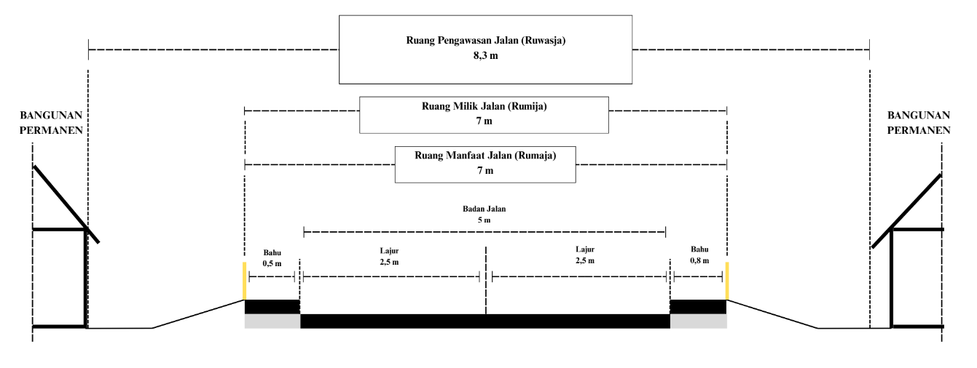
Sumber : Hasil Observasi, 2025
Gambar 4. 9 Penampang Melintang Ruas Jalan Werkudoro
Gambar 4.9 memperlihatkan bentuk serta susunan penampang melintang Jalan Werkudoro sesuai dengan kondisi lapangannya. Berikut ini adalah rincian bagian-bagian penampang melintang jalan tersebut beserta dimensi atau lebar masing-masing komponennya.
Tabel 4. 16 Kondisi Geometri Ruas Jalan Werkudoro
Jalan Werkudoro | Sisi A (Meter) | Sisi B (Meter)
Lebar Badan Jalan | 5
Lebar Tiap Lajur | 2,5 | 2,5
Lebar Bahu | 1 | 1
Lebar Kereb - Penghalang | Tanpa Kereb
Jarak Patok RMJ ke Bangunan Permanen | 0,5 | 0,8
Lebar Median (Jika ada) | Tanpa Median
Ruang Pengawasan Jalan (Ruwasja) | 8,3
Ruang Milik Jalan (Rumija) | 7
Ruang Manfaat Jalan (Rumaja) | 7
Sumber : Hasil Observasi, 2025
Berdasarkan hasil pengukuran, Jalan Werkudoro memiliki Ruang Manfaat Jalan (Rumaja) selebar 7 meter, yang terdiri dari badan jalan 5 meter dengan dua lajur yang masing-masing lebarnya 2,5 meter, serta bahu jalan di kedua sisi selebar 1 meter. Kondisi jalan ini menunjukkan bahwa Ruang Milik Jalan (Rumija) juga memiliki lebar yang sama dengan Rumaja, yaitu 7 meter, mengindikasikan bahwa patok RMJ berada tepat di tepi bahu jalan. Meskipun demikian, terdapat Ruang Pengawasan Jalan (Ruwasja) yang terukur hingga 8,3 meter, yang menciptakan jarak bebas dari bangunan permanen sejauh 0,5 meter di satu sisi dan 0,8 meter di sisi lainnya untuk menjaga keamanan dan visibilitas.
(8) Ruas Jalan Kolonel Sugiono
Ruas Jalan Kolonel Sugiono terletak di wilayah Kecamatan Tegal Barat, ruas jalan ini memiliki tipe jalan 4 lajur 2 arah Terbagi (4/2-T) dengan panjang total 1,169 km. Berstatus sebagai jalan arteri primer, ruas ini memiliki karakteristik geometri sebagai berikut.
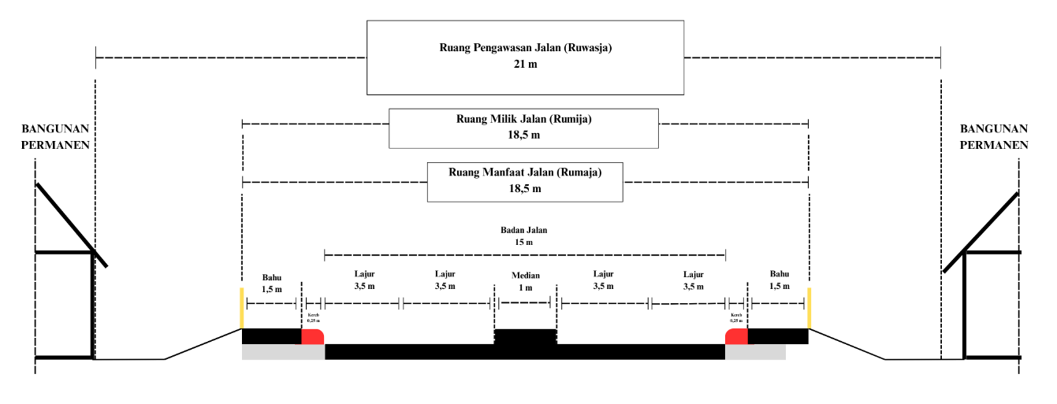
Sumber : Hasil Observasi, 2025
Gambar 4. 10 Penampang Melintang Ruas Jalan Kolonel Sugiono
Gambar 4.10 memperlihatkan bentuk serta susunan penampang melintang Jalan Kolonel Sugiono sesuai dengan kondisi lapangannya. Berikut ini adalah rincian bagian-bagian penampang melintang jalan tersebut beserta dimensi atau lebar masing-masing komponennya.
Tabel 4. 17 Kondisi Geomteri Ruas Jalan Kolonel Sugiono
Jalan Kolonel Sugiono | Sisi A (Meter) | Sisi B (Meter)
Lebar Badan Jalan | 15
Lebar Tiap Lajur | 3,5 | 3,5
Lebar Bahu | 1,5 | 1,5
Lebar Kereb - Penghalang (jika ada) | 0,25 | 0,25
Jarak Bahu ke Penghalang Terdekat/Patok RMJ | 1,25 | 1,25
Lebar Median (Jika ada) | 1
Ruang Pengawasan Jalan (Ruwasja) | 21
Ruang Milik Jalan (Rumija) | 18,5
Ruang Manfaat Jalan (Rumaja) | 18,5
Sumber : Hasil Observasi, 2025
Berdasarkan hasil pengukuran, Jalan Kolonel Sugiono memiliki geometri jalan yang sangat ideal dengan Ruang Manfaat Jalan (Rumaja) selebar 18,5 meter yang terbagi menjadi empat lajur, masing-masing 3,5 meter, serta bahu jalan selebar 1,5 meter di kedua sisinya. Jalan ini juga dilengkapi dengan median tengah selebar 1 meter dan kereb/penghalang selebar 0,25 meter di setiap sisi. Selain itu, Ruang Milik Jalan (Rumija) memiliki lebar yang sama dengan Rumaja, yaitu 18,5 meter, sedangkan Ruang Pengawasan Jalan (Ruwasja) memiliki total lebar 21 meter, yang menciptakan area bebas bangunan yang sangat luas dan aman di luar badan jalan.
(9) Ruas Jalan Mayjend Sutoyo
Ruas Jalan Kolonel Sugiono terletak di wilayah Kecamatan Tegal Barat, ruas jalan ini memiliki tipe jalan 4 lajur 2 arah Tak Terbagi (4/2-TT) dengan panjang total 0,516 km. Berstatus sebagai jalan arteri primer, ruas ini memiliki karakteristik geometri sebagai berikut.
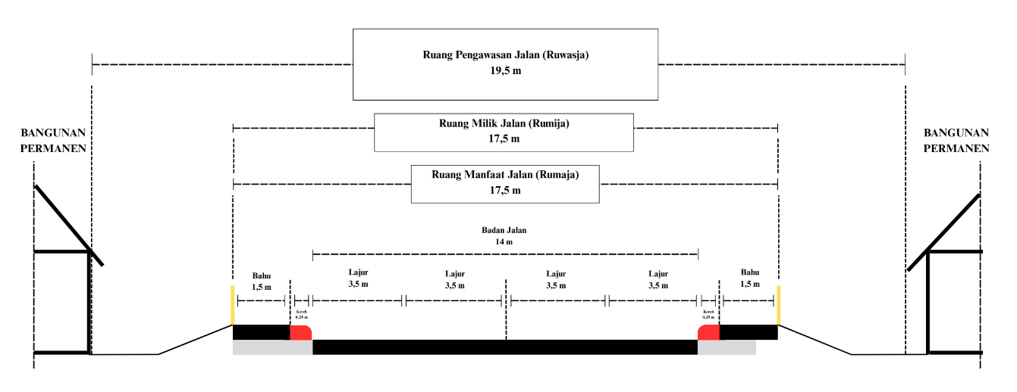
Sumber : Hasil Observasi, 2025
Gambar 4. 11 Penampang Melintang Ruas Jalan Mayjend Sutoyo
Gambar 4.11 memperlihatkan bentuk serta susunan penampang melintang Jalan Mayjend Sutoyo sesuai dengan kondisi lapangannya. Berikut ini adalah rincian bagian-bagian penampang melintang jalan tersebut beserta dimensi atau lebar masing-masing komponennya.
Tabel 4. 18 Kondisi Geometri Ruas Jalan Mayjend Sutoyo
Jalan Mayjend Sutoyo | Sisi A (Meter) | Sisi B (Meter)
Lebar Badan Jalan | 14
Lebar Tiap Lajur | 3,5 | 3,5
Lebar Bahu | 1,5 | 1,5
Lebar Kereb - Penghalang (jika ada) | 0,25 | 0,25
Jarak Bahu ke Penghalang Terdekat/Patok RMJ | 1 | 1
Lebar Median (Jika ada) | Tanpa Median
Ruang Pengawasan Jalan (Ruwasja) | 19,5
Ruang Milik Jalan (Rumija) | 17,5
Ruang Manfaat Jalan (Rumaja) | 17,5
Sumber : Hasil Observasi, 2025
Berdasarkan hasil pengukuran, Jalan Mayjend Sutoyo memiliki geometri jalan yang sangat ideal dengan Ruang Manfaat Jalan (Rumaja) selebar 17,5 meter. Ruang ini terbagi menjadi empat lajur yang sangat lebar, masing-masing 3,5 meter, serta bahu jalan selebar 1,5 meter di setiap sisinya. Jalan ini juga dilengkapi dengan kereb/penghalang selebar 0,25 meter di kedua sisi. Hasil pengukuran menunjukkan bahwa Ruang Milik Jalan (Rumija) memiliki lebar yang sama dengan Rumaja, yaitu 17,5 meter, sedangkan Ruang Pengawasan Jalan (Ruwasja) memiliki total lebar 19,5 meter, yang menciptakan area bebas bangunan yang luas di luar batas jalan untuk menjamin keamanan dan potensi peningkatan di masa depan.
(10) Ruas Jalan Jend. Sudirman
Ruas Jalan Kolonel Sugiono terletak di wilayah Kecamatan Tegal Barat, ruas jalan ini memiliki tipe jalan 4 lajur 2 arah Tak Terbagi (4/2-TT) dengan panjang total 0,387 km. Berstatus sebagai jalan arteri primer, ruas ini memiliki karakteristik geometri sebagai berikut.
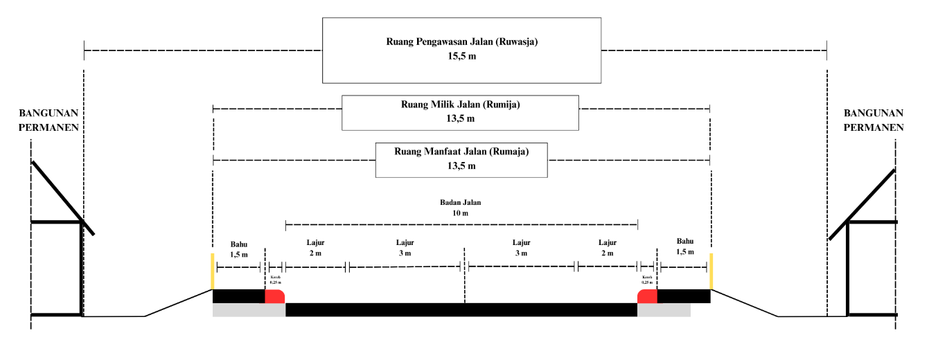
Sumber : Hasil Observasi, 2025
Gambar 4. 12 Penampang Melintang Ruas Jalan Jend. Sudirman
Gambar 4.12 memperlihatkan bentuk serta susunan penampang melintang Jalan Jend. Sudirman sesuai dengan kondisi lapangannya. Berikut ini adalah rincian bagian-bagian penampang melintang jalan tersebut beserta dimensi atau lebar masing-masing komponennya.
Tabel 4. 19 Kondisi Geometri Ruas Jalan Jend. Sudirman
Jalan Jend. Sudirman | Sisi A (Meter) | Sisi B (Meter)
Lebar Badan Jalan | 10
Lebar Bahu | 1,5 | 1,5
Lebar Kereb - Penghalang (jika ada) | 0,25 | 0,25
Jarak Bahu ke Penghalang Terdekat/Patok RMJ | 1 | 1
Lebar Median (Jika ada) | Tanpa Median
Ruang Pengawasan Jalan (Ruwasja) | 15,5
Ruang Milik Jalan (Rumija) | 13,5
Ruang Manfaat Jalan (Rumaja) | 13,5
Sumber : Hasil Observasi, 2025
Berdasarkan hasil pengukuran, Jalan Jend. Sudirman memiliki Ruang Manfaat Jalan (Rumaja) selebar 13,5 meter. Ruang ini terdiri dari empat lajur yang sangat lebar, serta bahu jalan selebar 1,5 meter di setiap sisi. Jalan ini juga dilengkapi dengan kereb/penghalang selebar 0,25 meter di kedua sisi. Hasil pengukuran menunjukkan bahwa Ruang Milik Jalan (Rumija) memiliki lebar yang sama dengan Rumaja, yaitu 13,5 meter, sedangkan Ruang Pengawasan Jalan (Ruwasja) memiliki total lebar 15,5 meter, yang menciptakan area bebas bangunan yang luas di luar batas jalan untuk menjamin keamanan dan potensi peningkatan di masa depan.

(11) Ruas Jalan Teuku Umar
Ruas Jalan Teuku Umar terletak di wilayah Kecamatan Tegal Selatan, ruas jalan ini memiliki tipe jalan 2 lajur 2 arah Tak Terbagi (2/2-TT) dengan panjang total 1,566 km. Berstatus sebagai jalan kolektor sekunder, ruas ini memiliki karakteristik geometri sebagai berikut.
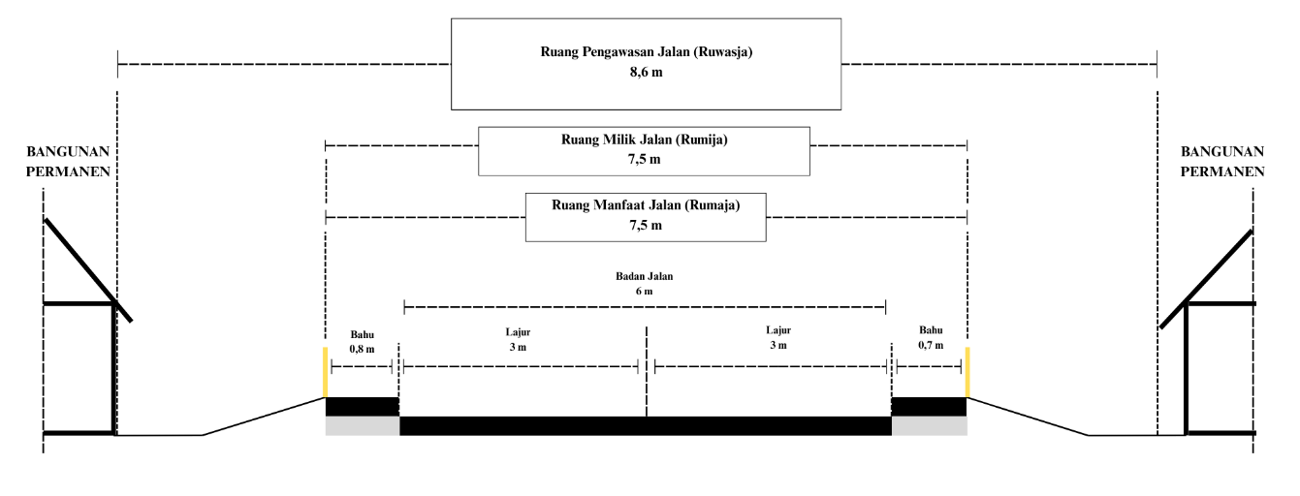
Sumber : Hasil Observasi, 2025
Gambar 4. 13 Penampang Melintang Ruas Jalan Teuku Umar
Gambar 4.13 memperlihatkan bentuk serta susunan penampang melintang Jalan Teuku Umar sesuai dengan kondisi lapangannya. Berikut ini adalah rincian bagian-bagian penampang melintang jalan tersebut beserta dimensi atau lebar masing-masing komponennya.
Tabel 4. 20 Kondisi Geometri Ruas Jalan Teuku Umar
Jalan Teuku Umar | Sisi A (Meter) | Sisi B (Meter)
Lebar Badan Jalan | 6
Lebar Tiap Lajur | 3 | 3
Lebar Bahu | 0,8 | 0,7
Lebar Kereb - Penghalang (jika ada) | Tanpa Kereb
Jarak Patok RMJ ke Bangunan Permanen | 0,5 | 0,6
Lebar Median (Jika ada) | Tanpa Median
Ruang Pengawasan Jalan (Ruwasja) | 8,6
Ruang Milik Jalan (Rumija) | 7,5
Ruang Manfaat Jalan (Rumaja) | 7,5
Sumber : Hasil Observasi, 2025
Berdasarkan hasil pengukuran, Jalan Teuku Umar memiliki Ruang Manfaat Jalan (Rumaja) selebar 7,5 meter, yang terdiri dari badan jalan 6 meter dengan dua lajur, masing-masing 3 meter, serta bahu jalan di kedua sisi selebar 0,8 meter dan 0,7 meter. Hasil pengukuran juga menunjukkan bahwa Ruang Milik Jalan (Rumija) memiliki lebar yang sama dengan Rumaja, yaitu 7,5 meter, mengindikasikan bahwa patok RMJ berada tepat di tepi bahu jalan. Meskipun demikian, terdapat Ruang Pengawasan Jalan (Ruwasja) dengan lebar total 8,6 meter, yang menciptakan jarak bebas dari bangunan permanen sejauh 0,5 meter di satu sisi dan 0,6 meter di sisi lainnya untuk menjaga keamanan dan visibilitas.

Volume Lalu Lintas
Volume lalu lintas mengacu pada jumlah kendaraan yang melewati suatu ruas jalan dalam periode waktu tertentu, diukur melalui survei lapangan (traffic counting) (Kurniawan & Surandono, 2019). Satuan yang digunakan adalah kendaraan per jam (kend/jam). Survei ini dilakukan selama dua jam dan diulangi tiga kali dalam seminggu, yaitu pada hari Senin (awal hari kerja), Jumat (akhir hari kerja), dan Minggu (hari libur). Data volume lalu lintas ini menjadi dasar untuk analisis tingkat pelayanan jalan, khususnya pada ruas jalan yang menghubungkan pusat-pusat pelayanan di Kota Tegal. Berikut data volume lalu lintas tertinggi yang tercatat di setiap ruas jalan.
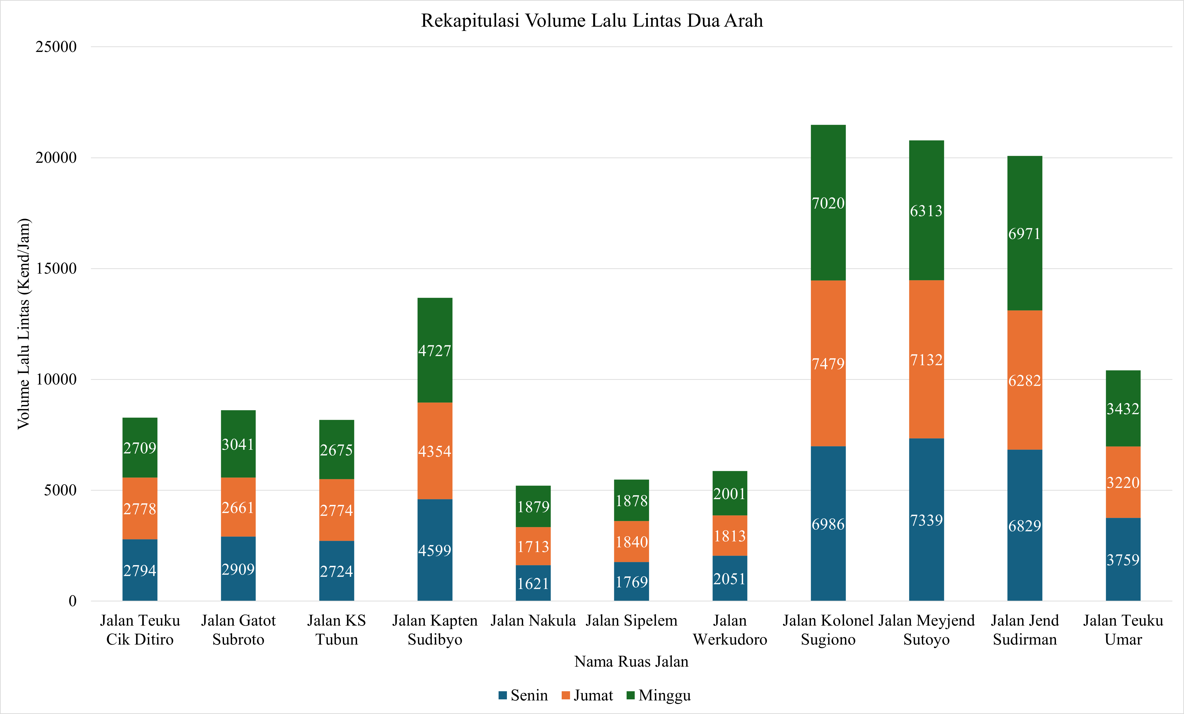
Sumber : Hasil Pengolahan, 2025
Gambar 4. 14 Grafik Jumlah Volume Lalu Lintas (Kend/Jam)
Berdasarkan Gambar 4.14, dapat dilihat volume lalu lintas cenderung mencapai puncaknya pada hari kerja, yaitu Senin dan Jumat, yang jauh lebih tinggi dibandingkan dengan hari Minggu. Pola ini mencerminkan aktivitas rutin perkantoran, komersial, dan pendidikan yang sangat dominan pada hari kerja. Tiga ruas jalan utama yang mencatat volume lalu lintas tertinggi adalah Jalan Kolonel Sugiono (7.479 Kend/Jam), Jalan Meyjend Sutoyo (7.339 Kend/Jam), dan Jalan Jendral Sudirman (6.971 Kend/Jam). Tingginya volume ini menunjukkan bahwa ketiga ruas jalan tersebut berfungsi sebagai arteri primer yang menopang sebagian besar pergerakan masyarakat dan distribusi barang di Kota Tegal. Sebaliknya, ruas jalan seperti Jalan Nakula hanya mencatat volume lalu lintas harian sebesar 1.879 Kend/Jam, mengindikasikan fungsinya sebagai jalan lokal sekunder yang melayani pergerakan skala kecil seperti antar permukiman. Selengkapnya, data hasil survei lapangan perhitungan lalu lintas (traffic counting) dapat dilihat pada Lampiran 4. Data Volume Lalu Lintas.

Hambatan Samping Jalan
Hambatan samping jalan menghitung aktivitas di tepi jalan yang dapat memengaruhi volume atau kelancaran lalu lintas, pengukuran hambatan ini dilakukan dengan mencatat jumlah pejalan kaki, kendaraan yang berhenti atau parkir, kendaraan yang masuk atau keluar dari jalur, serta kendaraan berkecepatan rendah seperti becak, gerobak, dan sepeda pada setiap ruas jalan (Rarung et al., 2023). Proses perhitungan hambatan samping jalan dilaksanakan bersamaan dengan penghitungan lalu lintas (traffic counting). Pengumpulan data dilakukan pada awal hari kerja, akhir hari kerja, dan hari libur, dengan tiga kali pengamatan setiap harinya. Setiap sesi pengamatan berlangsung selama dua jam, mencakup waktu pagi, siang, dan sore. Berikut merupakan data jumlah hambatan samping jalan terbanyak per harinya pada tiap ruas jalan.
Tabel 4. 21 Frekuensi Kejadian Hambatan Samping Jalan
Jenis Hambatan Samping | Frekuensi Kejadian Hambatan Samping Jalan per Jam
Jenis Hambatan Samping | Senin | Jumat | Minggu
Jalan Teuku Cik Ditiro
Pejalan Kaki | 102 | 86 | 42
Parkir, Kendaraan Berhenti | 473 | 430 | 510
Kendaraan Masuk + Keluar | 382 | 390 | 391
Kendaraan Lambat | 156 | 52 | 78
Total | 957 | 906 | 943
Jalan Gatot Subroto
Pejalan Kaki | 86 | 124 | 70
Parkir, Kendaraan Berhenti | 662 | 694 | 672
Kendaraan Masuk + Keluar | 577 | 475 | 434
Kendaraan Lambat | 41 | 72 | 46
Total | 1325 | 1293 | 1176
Jalan KS Tubun
Pejalan Kaki | 152 | 116 | 94
Parkir, Kendaraan Berhenti | 420 | 471 | 506
Kendaraan Masuk + Keluar | 376 | 406 | 283
Kendaraan Lambat | 100 | 91 | 122
Total | 948 | 993 | 883
Jalan Kapten Sudibyo
Pejalan Kaki | 110 | 75 | 91
Parkir, Kendaraan Berhenti | 618 | 650 | 610
Kendaraan Masuk + Keluar | 565 | 409 | 430
Kendaraan Lambat | 55 | 33 | 66
Total | 1293 | 1134 | 1131
Jalan Nakula
Pejalan Kaki | 94 | 57 | 42
Parkir, Kendaraan Berhenti | 275 | 168 | 226
Kendaraan Masuk + Keluar | 61 | 187 | 85
Kendaraan Lambat | 18 | 32 | 28
Total | 430 | 412 | 353
Jalan Sipelem
Pejalan Kaki | 66 | 59 | 63
Parkir, Kendaraan Berhenti | 300 | 289 | 126
Kendaraan Masuk + Keluar | 69 | 44 | 52
Kendaraan Lambat | 31 | 56 | 36
Total | 435 | 392 | 241
Jalan Werkudoro
Pejalan Kaki | 86 | 122 | 90
Parkir, Kendaraan Berhenti | 307 | 310 | 256
Kendaraan Masuk + Keluar | 212 | 62 | 232
Kendaraan Lambat | 101 | 39 | 78
Total | 605 | 494 | 578
Jalan Kolonel Sugiono
Pejalan Kaki | 115 | 125 | 89
Parkir, Kendaraan Berhenti | 531 | 495 | 527
Kendaraan Masuk + Keluar | 369 | 390 | 316
Kendaraan Lambat | 95 | 106 | 76
Total | 1015 | 1010 | 932
Jalan Mayjend Sutoyo
Pejalan Kaki | 131 | 165 | 116
Parkir, Kendaraan Berhenti | 516 | 499 | 502
Kendaraan Masuk + Keluar | 339 | 332 | 357
Kendaraan Lambat | 117 | 101 | 106
Total | 986 | 996 | 975
Jalan Jend Sudirman
Pejalan Kaki | 136 | 135 | 93
Parkir, Kendaraan Berhenti | 444 | 498 | 506
Kendaraan Masuk + Keluar | 385 | 323 | 297
Kendaraan Lambat | 96 | 127 | 57
Total | 965 | 956 | 896
Jalan Teuku Umar
Pejalan Kaki | 111 | 93 | 50
Parkir, Kendaraan Berhenti | 347 | 361 | 320
Kendaraan Masuk + Keluar | 45 | 81 | 68
Kendaraan Lambat | 34 | 56 | 39
Total | 503 | 535 | 438
Sumber : Hasil Observasi, 2025
Berdasarkan tabel diatas, dapat diperoleh informasi bahwa jumlah hambatan samping tertinggi ada pada ruas jalan Gatot Subroto pada hari Senin tepatnya pada sore hari yakni pukul 16.00 – 18.00. Hal tersebut disebabkan karena waktu tersebut merupakan waktu pulang kerja pegawai pabrik dan terdapat pengendara sepeda motor berhenti sejenak di tepi jalan. Selain itu, aktivitas pejalan kaki atau berhenti sejenak untuk melakukan transaksi, seperti di depan pertokoan, semakin memperparah kondisi lalu lintas. Seluruh data hasil survei lapangan terkait hambatan samping dapat dilihat lebih lengkap dalam Lampiran 5. Data Hambatan Samping.

Analisis Indeks Aksesibilitas
Aksesibilitas digunakan untuk melihat tingkat kemudahan perjalanan dari satu lokasi ke lokasi lainnya, yang menunjukan kelancaran pergerakan antar pusat aktivitas (Hidayati & Iwan Aminto Ardi, 2020). Kelancaran antar kecamatan di Kota Tegal dapat diukur menggunakan indeks aksesibilitas, dengan parameter utama berupa panjang jalan dan luas wilayah. Berikut adalah data indeks aksesibilitas masing-masing kecamatan di Kota Tegal.
Tabel 4. 22 Indeks Aksesibilitas Kota Tegal Tahun 2043
No | Kecamatan | Jumlah Penduduk Tahun 2043 (Jiwa) | Luas Wilayah (Km²) | Panjang Jalan (Km) | Indeks Aksesibilitas (Km/Km²) | Kepadatan Penduduk Tahun 2043 (jiwa/Km²)
No | Kecamatan | (1) | (2) | (3) | (4) = (3) : (2) | (5) = (1) : (2)
1 | Tegal Selatan | 88.310 | 6,38 | 65,59 | 10,28 | 13.841,66
2 | Tegal Timur | 103.892 | 7,41 | 70,42 | 9,50 | 14.020,45
3 | Tegal Barat | 85.731 | 12,07 | 57,94 | 4,80 | 7.102,85
4 | Margadana | 80.006 | 13,28 | 63,62 | 4,79 | 6.024,57
Sumber : Hasil Pengolahan, 2025
Standar Pelayanan Minimal (SPM) untuk penyediaan jaringan jalan berfungsi sebagai acuan dalam menentukan jumlah jaringan jalan yang harus disediakan di suatu daerah. Indeks Aksesibilitas dalam SPM dihitung berdasarkan tingkat kepadatan penduduk, seperti yang berlaku di Kota Tegal. Ketentuan ini mengacu pada Peraturan Menteri Pekerjaan Umum (Permen PU) No. 14/PRT/M/2010 tentang Standar Pelayanan Minimal Bidang Pekerjaan Umum dan Penataan Ruang.
Tabel 4. 23 Standar Pelayanan Minimal Indeks Aksesibilitas
Bidang Pelayanan | Cakupan | Kepadatan Penduduk (Jiwa/Km²) |  | Nilai Indeks  Aksesibilitas (Km/Km²) | Keterangan
Bidang Pelayanan | Cakupan | Kategori | Besaran | Nilai Indeks  Aksesibilitas (Km/Km²) | Keterangan
Aspek Aksesibilitas | Seluruh Jaringan | Sangat Tinggi | > 5.000 | > 5,00 | Panjang Jalan  /Luas (Km/Km²)
Aspek Aksesibilitas | Seluruh Jaringan | Tinggi | > 1.000 | > 1,50 | Panjang Jalan  /Luas (Km/Km²)
Aspek Aksesibilitas | Seluruh Jaringan | Sedang | > 500 | > 0,50 | Panjang Jalan  /Luas (Km/Km²)
Aspek Aksesibilitas | Seluruh Jaringan | Rendah | > 100 | > 0,15 | Panjang Jalan  /Luas (Km/Km²)
Aspek Aksesibilitas | Seluruh Jaringan | Sangat Rendah | > 100 | > 0,05 | Panjang Jalan  /Luas (Km/Km²)
Sumber : (Keputusan Menteri Permukiman dan Prasarana Wilayah No 534/KPTS/M/2001, 2001)
Berdasarkan Tabel 4.23 telah diperoleh nilai Standar Pelayanan Minimal untuk wilayah Kota Tegal, sehingga diketahui perbandingan kondisi aksesibilitas dengan SPM pada setiap kecamatan di Kota Tegal adalah sebagai berikut.
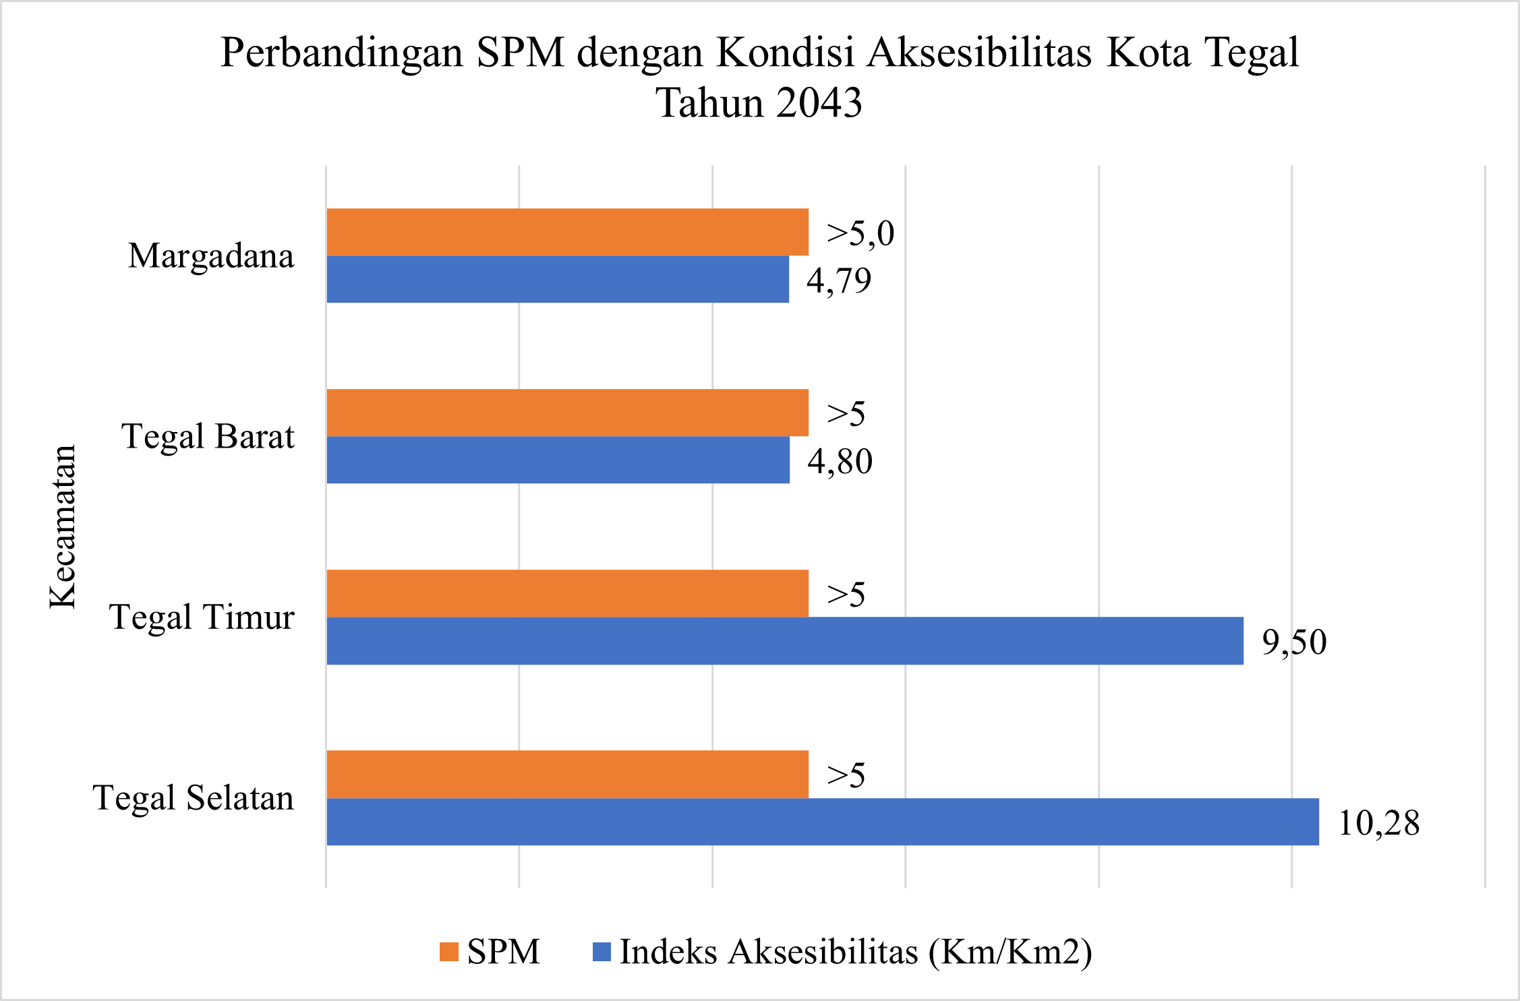
Sumber : Hasil Pengolahan, 2025
Gambar 4. 15 Grafik Perbandingan SPM dengan Kondisi Aksesibilitas Setiap Kecamatan di Kota Tegal Tahun 2043
Hasil analisis ini menunjukkan bahwa Kecamatan Tegal Timur dan Tegal Selatan diproyeksikan menjadi wilayah dengan kepadatan penduduk tertinggi di tahun 2043, yaitu masing-masing sebesar 14.020,45 jiwa/Km² dan 13.841,66 jiwa/Km². Hal ini tidak terlepas dari karakteristik kedua kecamatan tersebut yang merupakan pusat kegiatan perkotaan. Tegal Timur, sebagai pusat pemerintahan dan perdagangan, memiliki pusat aktivitas yang tinggi, sehingga menarik masyarakat untuk tinggal dan beraktivitas di sana. Sejalan dengan hal tersebut, Indeks Aksesibilitas di Tegal Timur juga tinggi, yakni 9,50 Km/Km². Angka ini memiliki arti bahwa setiap 1 Km² luas wilayah di kecamatan tersebut dilayani oleh panjang jalan sebesar 9,50 Km, mengindikasikan ketersediaan jaringan jalan yang sangat baik dan padat. Kondisi serupa terjadi di Tegal Selatan yang memiliki Indeks Aksesibilitas tertinggi sebesar 10,28 Km/Km². Tingginya angka ini menunjukkan bahwa kedua kecamatan tersebut memiliki prasarana jalan yang sangat memadai untuk mendukung mobilitas penduduk dan kegiatan ekonomi, sehingga memungkinkan pertumbuhan populasi yang pesat dan menopang kepadatan penduduk yang tinggi. Sebaliknya, Kecamatan Tegal Barat dan Margadana diproyeksikan memiliki kepadatan penduduk yang jauh lebih rendah, yaitu 7.102,85 jiwa/Km² dan 6.024,57 jiwa/Km². Indeks Aksesibilitasnya pun relatif lebih rendah, masing-masing sebesar 4,80 Km/Km² dan 4,79 Km/Km². Angka ini menunjukkan bahwa kepadatan jaringan jalan di kedua kecamatan ini tidak sepadat di Tegal Timur dan Tegal Selatan, sehingga ruas jalan yang ada dikedua kecamatan ini memerlukan perhatian guna meningkatkan aksesibilitas masyarakat.
Kondisi ini secara tidak langsung dipengaruhi oleh Kota Tegal yang letaknya sangat strategis sebagai simpul transportasi dan pusat kegiatan di jalur Pantai Utara (Pantura) Jawa. Posisi ini menjadikan Kota Tegal sebagai titik pertemuan penting yang menghubungkan pergerakan orang dan barang dari Jakarta ke Semarang dan Surabaya, serta jalur ke wilayah selatan seperti Purwokerto dan Yogyakarta. Aktivitas komersial yang tinggi disepanjang jalur utama, seperti di kawasan-kawasan padat penduduk seperti Tegal Timur dan Tegal Barat, turut meningkatkan pergerakan kendaraan. Selain itu, adanya kawasan industri, terutama industri logam dan permesinan, yang kini masih berkembang, menghasilkan pergerakan logistik dan disribusi yang tinggi, menambah beban pada jaringan jalan yang sudah ada.

Analisis Indeks Mobilitas
Mobilitas menjadi indikator kunci dalam menilai efisiensi sistem tranportasi suatu wilayah, termasuk di Kota Tegal. Kemampuan jaringan jalan dalam melayani pergerakan penduduk dapat diukur melalui Indeks Mobilitas, yang membandingkan panjang jalan terhadap jumlah populasi (Km/1000). Tingkat mobilitas yang tinggi mencerminkan aksesibilitas yang baik, sementara nilai yang rendah mengindikasikan keterbatasan infastruktur jalan dalam mendukung aktivitas perekonomian dan sosial masyarakat. Berikut adalah nilai indeks mobilitas tiap kecamatan di Kota Tegal.
Tabel 4. 24 Indeks Mobilitas Kota Tegal Tahun 2043
No | Kecamatan | Jumlah Penduduk Tahun 2043 (Jiwa) | Panjang Jalan (Km) | Nilai Indeks Mobilitas (Jiwa/Km)
1 | Tegal Selatan | 88.310 | 65,59 | 0,74
2 | Tegal Timur | 103.892 | 70,42 | 0,68
3 | Tegal Barat | 85.731 | 57,94 | 0,68
4 | Margadana | 80.006 | 63,62 | 0,80
Sumber : Hasil Pengolahan, 2025
Standar Pelayanan Minimal (SPM) dalam penyediaan infastruktur jalan berfungsi sebagai acuan dalam menentukan jumlah jaringan jalan yang harus disediakan di suatu daerah. Indeks mobilitas dalam SPM dinilai berdasarkan tingkat pertumbuhan Produk Domestik Regional Bruto (PDRB) per kapita di Kota Tegal, ketentuan ini mengacu pada Keputusan Menteri Permukiman dan Prasarana Wilayah Nomor 534/KPTS/M2001.

Tabel 4. 25 Standar Pelayanan Minimal Indeks Mobilitas
Bidang Pelayanan | PDRB per-Kapita (Juta Rp/Kap/Th) |  |  | Indeks Mobilitas | Keterangan
Bidang Pelayanan | Cakupan | Kategori | Besaran | Indeks Mobilitas | Keterangan
Aspek Mobilitas | Seluruhh Jaringan | Sangat Tinggi | > 10 | > 5,00 | Panjang Jalan/ 1000 penduduk
Aspek Mobilitas | Seluruhh Jaringan | Tinggi | > 5 | > 2,50 | Panjang Jalan/ 1000 penduduk
Aspek Mobilitas | Seluruhh Jaringan | Sedang | > 2 | > 1,00 | Panjang Jalan/ 1000 penduduk
Aspek Mobilitas | Seluruhh Jaringan | Rendah | > 1 | > 0,50 | Panjang Jalan/ 1000 penduduk
Aspek Mobilitas | Seluruhh Jaringan | Sangat Rendah | < 1 | > 0,20 | Panjang Jalan/ 1000 penduduk
Sumber : (Keputusan Menteri Permukiman dan Prasarana Wilayah No 534/KPTS/M/2001, 2001)
Berdasarkan data pada Tabel 4.25, diperoleh nilai Standar Pelayanan Minimal (SPM) indeks mobilitas di Kota Tegal yang disesuaikan dengan Perkembangan PDRB per Kapita Kota Tegal Tahun 2019 - 2023 seperti tertera dalam Tabel 3.3. Dengan demikian, dapat dilihat perbandingan antara kondisi lapangan dengan standar SPM yang berlaku di Kota Tegal.
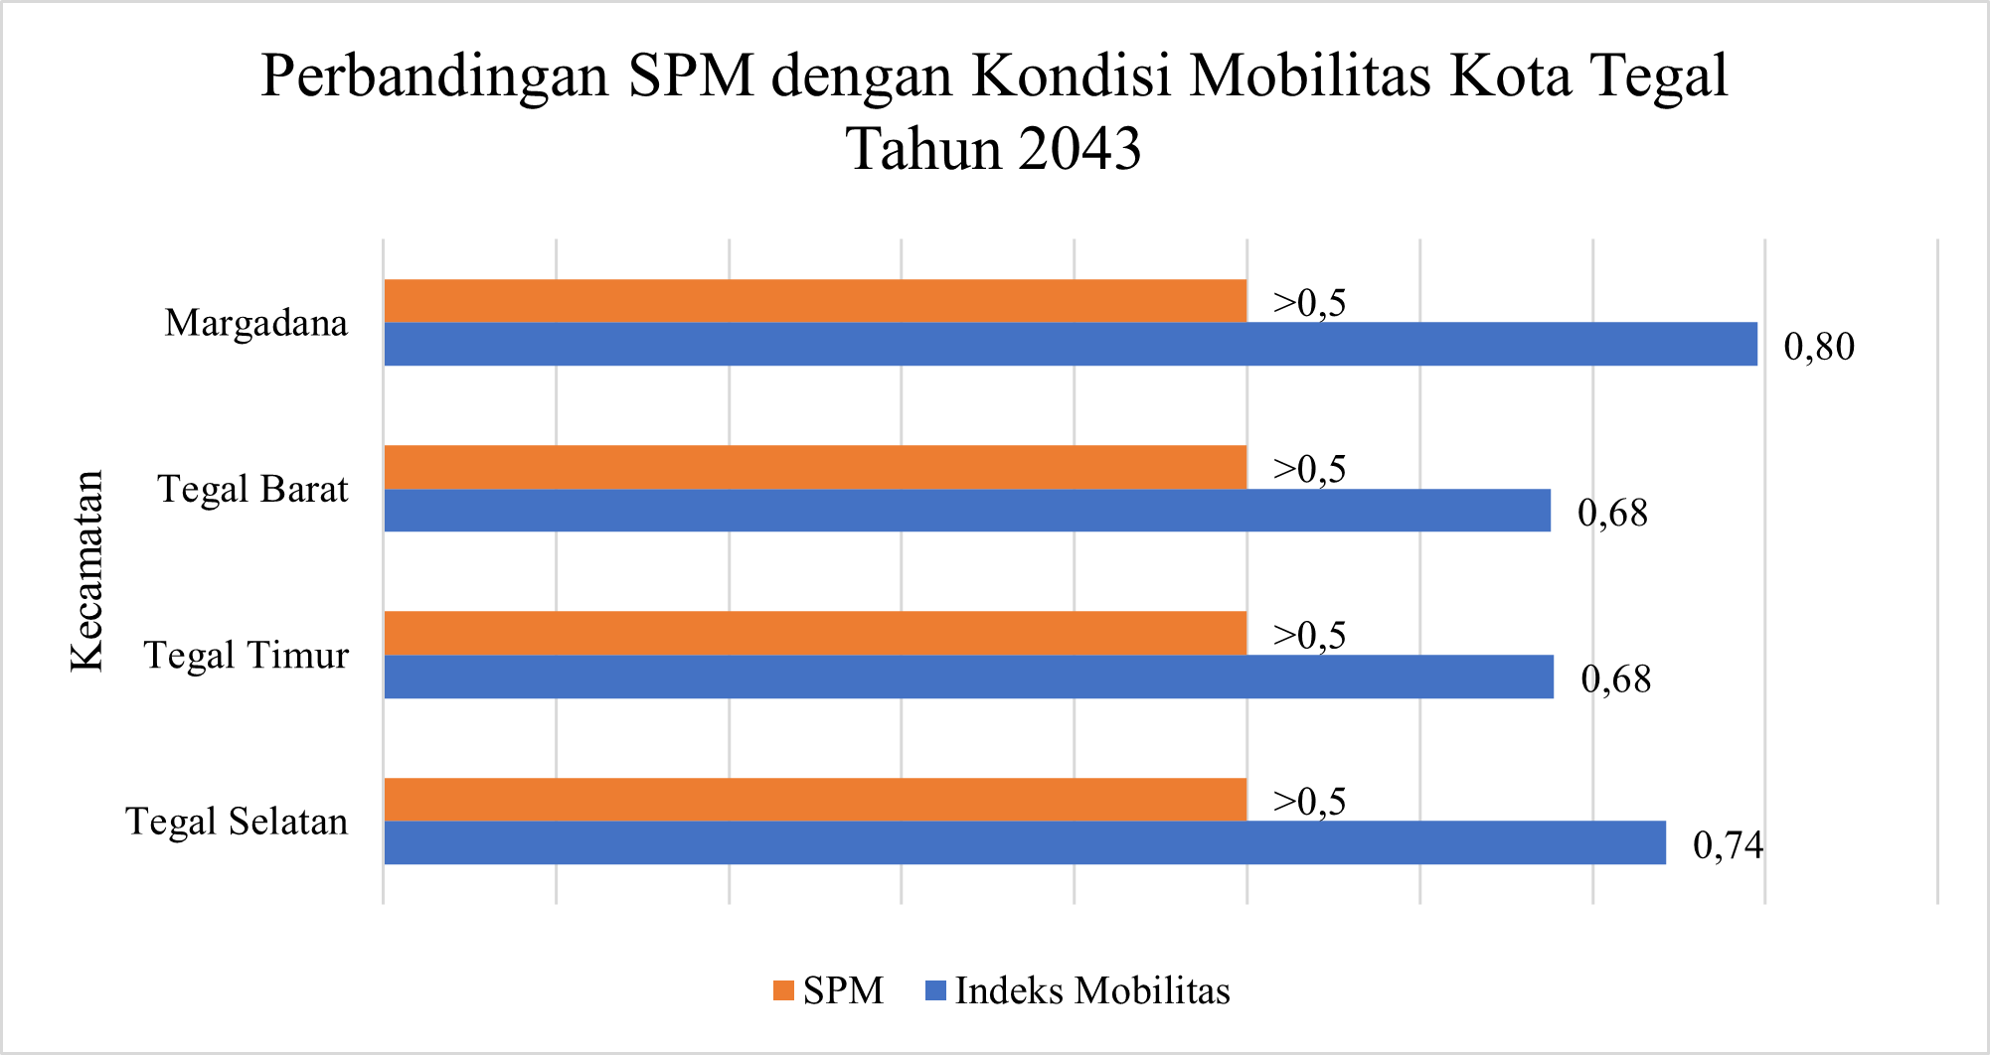
Sumber : Hasil Pengolahan, 2025
Gambar 4. 16 Grafik Perbandingan SPM dengan Kondisi Mobilitas Setiap Kecamatan di Kota Tegal Tahun 2043
Nilai indeks mobilitas di keempat kecamatan Kota Tegal pada tahun 2043 masih memenuhi Standar Pelayanan Minimal (SPM) yang ideal, yaitu 2000 jiwa/Km. Rata-Rata setiap satu kilometer jalan yang ada di Kota Tegal melayani lebih dari 1.250 hingga 1.470 jiwa per hari, yang menunjukan bahwa hingga sampai Tahun 2043, jalan yang ada di Kota Tegal masih mampu menunjang kegiatan masyarakat, dan masih belum membutuhkan jaringan jalan baru.
Berdasarkan analisis indeks aksesibilitas dan indeks mobilitas, penyusunan arahan peningkatan jaringan jalan di Kota Tegal dapat disimpulkan sebagai berikut.
Tabel 4. 26 Hasil Analisis Penambahan Kebutuhan Jaringan Jalan
Kecamatan | Indeks  Aksesibilitas  (Km/Km²) | SPM  Indeks Aksesibilitas (Km/Km²) | Indeks Mobilitas (Jiwa/Km) | SPM Indeks Mobilitas (Jiwa/Km)
Tegal Selatan | 10,28 | 5 | 0,74 | 0,5
Tegal Timur | 9,50 | 5 | 0,68 | 0,5
Tegal Barat | 4,80 | 5 | 0,68 | 0,5
Margadana | 4,79 | 5 | 0,80 | 0,5
Sumber : Hasil Pengolahan, 2025
Berdasarkan tabel diatas, dapat disimpulkan bahwa Indeks Aksesibilitas adalah indikator yang mengukur kepadatan atau kemudahan suatu wilayah dalam dijangkau. Angka ini memiliki arti bahwa setiap 1 Km² luas wilayah dilayani oleh panjang jalan sekian kilometer. Semakin tinggi angkanya, semakin padat dan memadai jaringan jalan di wilayah tersebut. Kecamatan Tegal Selatan dan Tegal Timur yang merupakan pusat aktivitas perkotaan, memiliki Indeks Aksesibilitas jauh di atas Standar Pelayanan Minimal (SPM) yaitu 5 Km/Km², yakni 10,28 dan 9,50 Km/Km². Hal ini menunjukan bahwa kedua kecamatan ini memiliki jaringan jalan yang sangat baik, mampu menopang kepadatan penduduk yang tinggi dan volume lalu lintas yang tinggi sebagai konsekuensi dari perannya sebagai pusat ekonomi dan pemerintahan.
Sebaliknya, Kecamatan Tegal Barat dan Margadana yang memiliki nilai Indeks Aksesibilitas di bawah SPM yaitu 4,80 dan 4,79, menunjukkan kondisi yang perlu perhatian. Angka ini mencerminkan bahwa ketersediaan jaringan jalan di kedua kecamatan ini masih belum optimal untuk melayani kebutuhan pergerakan penduduk. Berdasarkan Pedoman Kapasitas Jalan Indonesia (PKJI) 2023, kondisi ini tidak hanya dilihat dari kuantitas jalan, tetapi juga dari kinerja dan tingkat pelayanan jalan. Nilai Indeks Aksesibilitas yang rendah dapat menjadi penyebab tingginya Derajat Kejenuhan (Dj) di ruas-ruas jalan utama, yang mengakibatkan kemacetan, tundaan, dan penurunan Indeks Mobilitas.

Analisis Karakteristik Lalu Lintas dan Hambatan Samping
Analisis karakteristik lalu lintas dan hambatan samping dimulai dengan perhitungan frekuensi hambatan samping menggunakan metode pembobotan, yang bertujuan untuk mengidentifikasi dan mengukur tingkat pengaruh hambatan tersebut terhadap kelancaran lalu lintas. Selanjutnya, hasil dari perhitungan hambatan ini akan digunakan sebagai dasar dalam menghitung volume lalu lintas yang dinyatakan dalam Satuan Mobil Penumpang (SMP).

Perhitungan Volume Lalu Lintas dalam Satuan Mobil Penumpang (SMP)
Perhitungan volume lalu lintas dalam Satuan Mobil Penumpang (SMP) bertujuan untuk menyamakan berbagai jenis kendaraan yang melintas di ruas jalan Kota Tegal dengan dimensi, kecepatan, dan karakteristik pergerakan berbeda menjadi satu satuan standar, yaitu mobil penumpang. Dengan faktor Ekuivalensi Mobil Penumpang (EMP), volume lalu lintas yang semula diukur dalam kendaraan per jam (Kend/Jam) berubah menjadi Satuan Mobil Penumpang (SMP) dengan ketentuan seperti berikut.
Tabel 4. 27 EMP untuk Tipe Jalan Tak Terbagi
Tipe Jalan | Volume Lalu Lintas  Total Dua Arah  (Kend/Jam) | EMP_{KS} | EMP_{SM}
Tipe Jalan | Volume Lalu Lintas  Total Dua Arah  (Kend/Jam) | EMP_{KS} | L_{jalur} <6 m | L_{jalur} >6 m
2/2-TT | <1.800 | 1,3 | 0,5 | 0,40
2/2-TT | >1.800 | 1,2 | 0,35 | 0,25
Tipe Jalan | Volume Lalu Lintas  Total Dua Arah  (Kend/Jam) | EMP_{KS} | EMP_{SM}
4/2-TT | <3.700 | 1,3 | 0,4
4/2-TT | >3.700 | 1,2 | 0,25
Sumber : (Bina Marga Direktorat Jendral, 2023)
Tabel 4. 28 EMP untuk Tipe Jalan Terbagi
Tipe Jalan | Volume Lalu Lintas  Total Dua Arah (Kend/Jam) | EMP_{KS} | EMP_{SM}
4/2-T atau 2/1 | <1.050 | 1,3 | 0,40
4/2-T atau 2/1 | >1.050 | 1,2 | 0,25
6/2-T atau 3/1 | <1.100 | 1,3 | 0,40
8/2-T atau 4/1 | <1.100 | 1,2 | 0,25
Sumber : (Bina Marga Direktorat Jendral, 2023)
Berdasarkan Tabel 4.27 dan Tabel 4.28 dapat ditetapkan nilai Ekuivalensi Mobil Penumpang (EMP) untuk 11 (sebelas) ruas jalan yang diteliti sesuai dengan tipe jalannya ke dalam Satuan Mobil Penumpan (SMP) berdasarkan nilai Ekuivalensi Mobil Penumpang (EMP). Berikut merupakan hasil konversi data volume lalu lintas terbanyak pada tiap satu harinya yang diambil untuk mewakili awal hari kerja, akhir akhir kerja, dan hari libur
Tabel 4. 29 Volume Lalu Lintas Tiap Arah (SMP/jam)
Ruas Jalan |  | Volume Lalu Lintas (SMP/jam)
 |  | Senin | Jumat | Minggu
Jalan Teuku Cik Ditiro | Ke Timur | 786,35 | 759,2 | 725,5
Jalan Teuku Cik Ditiro | Ke Barat | 726,05 | 727,1 | 714,3
Jalan Gatot Subroto | Ke Selatan | 767,8 | 728,3 | 783,1
Jalan Gatot Subroto | Ke Utara | 821,8 | 701,75 | 756,95
Jalan KS Tubun | Ke Timur | 719,1 | 728,2 | 729,5
Jalan KS Tubun | Ke Barat | 741,75 | 780,6 | 691,85
Jalan Kapten Sudibyo | Ke Selatan | 1017,9 | 1006,55 | 1154,25
Jalan Kapten Sudibyo | Ke Utara | 1037,85 | 1036,1 | 1169,3
Jalan Nakula | Ke Selatan | 453,65 | 564,25 | 543,85
Jalan Nakula | Ke Utara | 468,85 | 457,7 | 496,6
Jalan Sipelem | Ke Selatan | 544,3 | 564,25 | 543,85
Jalan Sipelem | Ke Utara | 556,65 | 457,7 | 496,6
Jalan Werkudoro | Ke Timur | 572,35 | 509,45 | 537,8
Jalan Werkudoro | Ke Barat | 540,75 | 492,9 | 521
Jalan Kolonel Sugiono | Ke Timur | 1880,9 | 1965,1 | 1862,75
Jalan Kolonel Sugiono | Ke Barat | 1831,65 | 2004,8 | 1977,55
Jalan Mayjend Sutoyo | Ke Timur | 1848,6 | 1751,5 | 1511,25
Jalan Mayjend Sutoyo | Ke Barat | 1873,3 | 1778,1 | 1686,1
Jalan Jend. Sudirman | Ke Timur | 1650,75 | 1427,35 | 1697,5
Jalan Jend. Sudirman | Ke Barat | 1689,55 | 1409,75 | 1506,4
Jalan Teuku Umar | Ke Selatan | 737,5 | 688,7 | 737,75
Jalan Teuku Umar | Ke Utara | 746,9 | 681,35 | 749,5
Sumber : Hasil Pengolahan, 2025
Berdasarkan tabel diatas, ruas jalan dengan volume lalu lintas tertinggi berada di Jalan Kolonel Sugiono, yang mencatat volume puncak sebesar 2.004,8 SMP/jam pada hari Minggu ke arah Barat. Selain itu, Jalan Jend. Sudirman dan Jalan Mayjend Sutoyo juga menunjukan volume yang sangat tinggi, dengan puncaknya mencapai 1.697,5 SMP/jam di Jalan Jend. Sudirman ke arah Timur pada hari Minggu, dan 1.873,3 SMP/jam di Jalan Mayjend Sutoyo ke arah Barat pada hari Senin. Hal ini menunjukan bahwa ruas jalan tersebut sebagai Arteri Primer tidak hanya menopang aktivitas masyarakat, tetapi juga berperan dalam distribusi barang baik masuk maupun keluar Kota Tegal.
Tingginya volume pada hari Minggu pada ruas Jalan Kolonel Sugiono dan Jalan Jend Sudirman karena ruas jalan tersebut sebagai koridor utama menuju pusat-pusat rekreasi dan perbelanjaan seperti Pacific Mall Tegal dan Transmart Tegal serta restoran makan lainnya. Sementara itu, lonjakan volume di Mayjend Sutoyo ke arah Barat pada hari Senin sore dapat dihubungkan dengan pergerakan angkutan umum yang didukung dengan aktivitas ekonomi dan sosial yang meningkat menjelang akhir pekan, seperti menuju atau dari Alun Alun Tegal, Taman Pancasila, Balai Kota, maupun Stasiun Tegal.

Perhitungan Frekuensi Hambatan Samping dengan Pembobotan Hambatan Samping
Perhitungan frekuensi hambatan samping dalam analisis ini bertujuan untuk mengukur seberapa sering suatu kejadian yang menghambat kelancaran lalu lintas terjadi di ruas jalan yang diamati. Nilai frekuensi ini kemudian dikalikan dengan bobot masing-masing jenis hambatan untuk mendapatkan nilai akhir yang lebih sesuai dengan kondisi lapangan. Berikut merupakan tabel ketentuan frekuensi bobot hambatan samping dan kelas hambatan samping.
Tabel 4. 30 Pembobotan Hambatan Samping
No. | Jenis Hambatan Samping | Simbol | Bobot
1 | Pejalan kaki di badan jalan dan yang menyeberang | PED | 0,5
2 | Kendaraan umum dan kendaraan lainnya yang berhenti | PSV | 1,0
3 | Kendaraan keluar/masuk sisi atau lahan samping jalan | EEV | 0,7
4 | Arus kendaraan lambat (kendaraan tak bermotor) | SMV | 0,4
Sumber : (Bina Marga Direktorat Jendral, 2023)
Tabel 4. 31 Kriteria Kelas Hambatan Samping
KHS | Jumlah Nilai Frekuensi Kejadian  (di kedua sisi jalan dikali bobot) | Ciri-Ciri Khusus
Sangat Rendah (SR) | < 100 | Daerah Permukiman, tersedia jalan lingkungan (frontage road)
Rendah (R) | 100 – 299 | Daerah Permukiman, ada beberapa angkutan umum (angkutan kota)
Sedang (S) | 300 – 499 | Daerah Industri, ada beberapa toko di sepanjang sisi jalan.
Tinggi (T) | 500 – 899 | Daerah Komersial, ada aktivitas sisi jalan yang tinggi
Sangat Tinggi (ST) | ≥900 | Daerah Komersial, ada aktivitas pasar sisi jalan.
Sumber : (Bina Marga Direktorat Jendral, 2023)
Berdasarkan Tabel 4.30, data hambatan samping diubah menjadi frekuensi berbobot sesuai jenisnya. Analisis ini menghasilkan data frekuensi kejadian untuk tiap arah pada jalan terbagi dan total dua arah tak terbagi pada jalan tidak terbagi. Proses ini melihat jumlah hambatan samping terbanyak di setiap ruas jalannya. Hasilnya, seperti tertera pada Tabel 4.32, menunjukan frekuensi berbobot dari hambatan samping yang paling sering terjadi, sekaligus menentukan kelas atau kategori hambatan pada tiap ruas jalan.

Tabel 4. 32 Hasil Perhitungan Frekuensi Bobot Hambatan Samping Jalan
Hari dan Waktu | Arah Jalan | Frekuensi Kejadian | Frekuensi Berbobot | Kelas Hambatan Samping
Jalan Teuku Cik Ditiro
Senin | Ke Timur | 594 | 434,9 | Sedang (S)
Senin | Ke Barat | 519 | 356,5 | Sedang (S)
Jumat | Ke Timur | 507 | 385,3 | Sedang (S)
Jumat | Ke Barat | 451 | 360,7 | Sedang (S)
Minggu | Ke Timur | 505 | 414 | Sedang (S)
Minggu | Ke Barat | 516 | 390,7 | Sedang (S)
Jalan Gatot Subroto
Senin | Ke Selatan | 660 | 535,1 | Tinggi (T)
Senin | Ke Utara | 706 | 573,8 | Tinggi (T)
Jumat | Ke Selatan | 695 | 551,8 | Tinggi (T)
Jumat | Ke Utara | 670 | 536,7 | Tinggi (T)
Minggu | Ke Selatan | 609 | 497,5 | Sedang (S)
Minggu | Ke Utara | 613 | 513,3 | Tinggi (T)
Jalan KS Tubun
Senin | Ke Timur | 505 | 378,4 | Sedang (S)
Senin | Ke Barat | 543 | 380,8 | Sedang (S)
Jumat | Ke Timur | 529 | 387,5 | Sedang (S)
Jumat | Ke Barat | 555 | 425,7 | Sedang (S)
Minggu | Ke Timur | 517 | 385,1 | Sedang (S)
Minggu | Ke Barat | 488 | 366 | Sedang (S)
Jalan Kapten Sudibyo
Senin | Ke Selatan | 693 | 544,7 | Tinggi (T)
Senin | Ke Utara | 655 | 523,8 | Tinggi (T)
Jumat | Ke Selatan | 592 | 493,3 | Sedang (S)
Jumat | Ke Utara | 575 | 480,5 | Sedang (S)
Minggu | Ke Selatan | 629 | 497,5 | Sedang (S)
Minggu | Ke Utara | 568 | 459 | Sedang (S)
Jalan Nakula
Senin | Ke Selatan | 207 | 165,1 | Rendah (R)
Senin | Ke Utara | 241 | 199,6 | Rendah (R)
Jumat | Ke Selatan | 215 | 162,1 | Rendah (R)
Jumat | Ke Utara | 229 | 165,3 | Rendah (R)
Minggu | Ke Selatan | 223 | 173,6 | Rendah (R)
Minggu | Ke Utara | 158 | 132,9 | Rendah (R)
Jalan Sipelem
Senin | Ke Selatan | 236 | 195,7 | Rendah (R)
Senin | Ke Utara | 230 | 185,6 | Rendah (R)
Jumat | Ke Selatan | 204 | 157,4 | Rendah (R)
Jumat | Ke Utara | 244 | 191,9 | Rendah (R)
Minggu | Ke Selatan | 139 | 93,7 | Sangat Rendah (SR)
Minggu | Ke Utara | 138 | 100,2 | Rendah (R)
Jalan Werkudoro
Senin | Ke Timur | 350 | 258,2 | Rendah (R)
Senin | Ke Barat | 356 | 240,2 | Rendah (R)
Jumat | Ke Timur | 235 | 177,8 | Rendah (R)
Jumat | Ke Barat | 298 | 236,6 | Rendah (R)
Minggu | Ke Timur | 307 | 219,5 | Rendah (R)
Minggu | Ke Barat | 349 | 243,9 | Rendah (R)
Jalan Kolonel Sugiono
Senin | Ke Timur | 545 | 416,3 | Sedang (S)
Senin | Ke Barat | 565 | 430,5 | Sedang (S)
Jumat | Ke Timur | 521 | 391,5 | Sedang (S)
Jumat | Ke Barat | 595 | 439 | Sedang (S)
Minggu | Ke Timur | 533 | 424,4 | Sedang (S)
Minggu | Ke Barat | 475 | 368,3 | Sedang (S)
Jalan Mayjend Sutoyo
Senin | Ke Timur | 543 | 403,8 | Sedang (S)
Senin | Ke Barat | 560 | 415 | Sedang (S)
Jumat | Ke Timur | 567 | 420,1 | Sedang (S)
Jumat | Ke Barat | 530 | 393,8 | Sedang (S)
Minggu | Ke Timur | 516 | 379,1 | Sedang (S)
Minggu | Ke Barat | 565 | 430,8 | Sedang (S)
Jalan Jend Sudirman
Senin | Ke Timur | 558 | 422,4 | Sedang (S)
Senin | Ke Barat | 503 | 359,1 | Sedang (S)
Jumat | Ke Timur | 553 | 388,1 | Sedang (S)
Jumat | Ke Barat | 530 | 403,5 | Sedang (S)
Minggu | Ke Timur | 520 | 412,1 | Sedang (S)
Minggu | Ke Barat | 433 | 348,3 | Sedang (S)
Jalan Teuku Umar
Senin | Ke Selatan | 273 | 217,5 | Rendah (R)
Senin | Ke Utara | 264 | 216,5 | Rendah (R)
Jumat | Ke Selatan | 313 | 247,3 | Rendah (R)
Jumat | Ke Utara | 278 | 216,9 | Rendah (R)
Minggu | Ke Selatan | 225 | 190,3 | Rendah (R)
Minggu | Ke Utara | 252 | 202,3 | Rendah (R)
Sumber : Hasil Analisis, 2025
Berdasarkan data frekuensi berbobot ditabel diatas, terlihat bahwa pada ruas Jalan Gatot Subroto dan Jalan Kapten Sudibyo menunjukan frekuensi bobot kejadian yang tinggi, bahkan mencapai 573,8 pada jalan Gatot Subroto, mengindikasikan kelas hambatan Tinggi (T) pada jam sibuk di hari Senin dan Jumat, hal ini dapat terjadi karena banyak kendaraan yang berhenti untuk menurunkan penumpang, kendaraan parkir sembarangan atau aktivitas bongkar muat. Ruas Jalan KS Tubun secara stabil berada di kelas hambatan Sedang (S) dengan nilai terbesar 425,7 pada hari Rabu, karena ruas jalan ini digunakan untuk menghubungkan permukiman dengan kawasan perdagangan jasa, salah satu titik kemacetan atau hambatan yang sering terjadi diakibatkan adanya Pasar Randugunting Kota Tegal.
Sebaliknya, ruas jalan yang lebih kecil atau di area permukiman seperti Jalan Nakula dan Jalan Sipelem mencatat frekuensi yang jauh lebih rendah, bahkan ada yang masuk kategori Sangat rendah (SR) dengan angka 93,7 di Jalan Sipelem pada hari Minggu, ini menunjukan bahwa hambatan samping di jalan-jalan tersebut tidak terlalu besar, yang kemungkinan hanya disebabkan oleh intensitas aktivitas yang minim serta didominasi oleh pergerakan lokal.

Analisis Kapasitas Jalan Perkotaan
Analisis kapasitas jalan perkotaan merupakan evaluasi terhadap kemampuan ruas jalan untuk menampung volume kendaraan secara optimal.

Kapasitas Dasar (C₀)
Kapasitas dasar merupakan kapasitas maksimum suatu ruas jalan dalam satuan kendaraan per jam (smp/jam) pada kondisi ideal, yaitu tanpa hambatan samping, jalan datar, dan komposisi lalu lintas yang seragam. Nilai kapasitas dasar ditentukan berdasakan tipe jalan dan jumlah lajur, dengan ketentuan seperti pada tabel dibawah berikut.
Tabel 4. 33 Kapasitas Dasar (C₀)
Tipe Jalan | C₀ (SMP/jam) | Catatan
4/2-T, 6/2-T, 8/2-T atau jalan satu arah | 1700 | Per lajur (satu arah)
2/2-TT | 2800 | Per dua arah
4/2-TT | 1500 | Per lajur
Sumber : (Bina Marga Direktorat Jendral, 2023)
Berdasarkan Tabel 4.33 dapat diperoleh informasi bahwa nilai kapasitas dasar untuk kesebelas ruas jalan pada Kota Tegal sesuai dengan kondisi geometri jalan pada tiap ruasnya adalah sebagai berikut.

Tabel 4. 34 Nilai Kapasitas Dasar Jalan
Ruas Jalan | Kapasitas Jalan (SMP/jam)
Ruas Jalan | Arah ke Timur | Arah ke Barat
Jalan Teuku Cik Ditiro | 2800
Jalan Gatot Subroto | 2800
Jalan KS Tubun | 2800
Jalan Kapten Sudibyo | 2800
Jalan Nakula | 2800
Jalan Sipelem | 2800
Jalan Werkudoro | 2800
Jalan Kolonel Sugiono | 3400 | 3400
Jalan Mayjend Sutoyo | 3000 | 3000
Jalan Jend. Sudirman | 3000 | 3000
Jalan Teuku Umar | 2800
Sumber : Hasil Pengolahan, 2025
Ruas jalan di Kota Tegal termasuk dalam kategori jalan perkotaan dengan tipe jalan dua lajur tak terbagi (2/2-TT), empat lajur terbagi (4/2-T) dan empat lajur tak terbagi (4/2-TT. Ruas jalan dengan fungsi Arteri Primer seperti Jalan Kolonel Sugiono dengan tipe jalan empat lajur terbagi (4/2-T) memiliki kapasitas tertinggi yakni 3.400 SMP/jam. Meskipun berstatus jalan Arteri Primer, Jalan Mayjend Sutoyo dan Jend Sudirman memiliki tipe jalan yang berbeda, yaitu empat lajut tak terbagi (4/2-TT) dengan kapasitas jalan 3.000 SMP/jam. Sebaliknya, jalan dengan fungsi Arteri Sekunder, Kolektor Sekunder, dan Lokal Sekunder yang memiliki tipe jalan 2/2-TT seperti Jalan Teuku Cik Ditiro, Jalan Gatot Subroto, dan Jalan Nakula, memiliki kapasitas dasar yang seragam yaitu 2.800 SMP/jam.

Faktor Koreksi Kapasitas Akibat Perbedaan Lebar Lajur (FC_{LJ})
Kapasitas suatu ruas jalan sangat dipengaruhi oleh perbedaan lebar lajur (FC_{LJ}). Secara umum, semakin lebar dimensi lajur yang tersedia, maka semakin tinggi pula kapasitas jalan tersebut. Besarnya pengaruh perbedaan lebar lajur ini kemudian dirumuskan menjadi faktor penyesuaian khusus yang nilainya berbeda-beda tergantung pada klasifikasi tipe jalan. Berikut merupakan penentuan faktor koreksi kapasitas akibat perbedaan lebar lajur.
Tabel 4. 35 Faktor Koreksi Kapasitas Akibat Perbedaan Lebar Lajur (FC_{LJ})
Tipe Jalan | L_{LE} atau L_{JE} (m) | FC_{LJ}
4/2-T, 6/2-T, 8/2-T atau jalan satu arah | Per Lajur
4/2-T, 6/2-T, 8/2-T atau jalan satu arah | L_{JE} = 3,00 | 0,92
4/2-T, 6/2-T, 8/2-T atau jalan satu arah | 3,25 | 0,96
4/2-T, 6/2-T, 8/2-T atau jalan satu arah | 3,50 | 1,00
4/2-T, 6/2-T, 8/2-T atau jalan satu arah | 3,75 | 1,04
4/2-T, 6/2-T, 8/2-T atau jalan satu arah | 4,00 | 1,08
4/2-TT | Per Lajur
4/2-TT | L_{JE} = 3,00 | 0,91
4/2-TT | 3,25 | 0,95
4/2-TT | 3,50 | 1,00
4/2-TT | 3,75 | 1,05
4/2-TT | 4,00 | 1,09
2/2-TT | Total Dua Arah
2/2-TT | L_{JE 2 Arah} = 5,00 | 0,56
2/2-TT | 6,00 | 0,87
2/2-TT | 7,00 | 1,00
2/2-TT | 8,00 | 1,14
2/2-TT | 9,00 | 1,25
2/2-TT | 10,00 | 1,29
2/2-TT | 11,00 | 1,34
Sumber : (Bina Marga Direktorat Jendral, 2023)
Berdasarkan kondisi geometri jalan pada masing-masing ruas jalan yang ada di Tabel 4.35 Dapat diketahui bahwa faktor koreksi kapasitas akibat perbedaan lebar lajur untuk kesebelas ruas jalan pada Kota Tegal sesuai dengan ketentuan tabel diatas, adalah sebagai berikut:
Tabel 4. 36 Faktor Koreksi Kapasitas Akibat Perbedaan Lebar Lajur (FC_{LJ}) pada Setiap Ruas Jalan
Ruas Jalan | Lebar (m) | Faktor Koreksi Kapasitas Akibat Perbedaan Lebar Lajur (FC_{LJ})
Jalan Teuku Cik Ditiro | 6 | 0,87
Jalan Gatot Subroto | 6 | 0,87
Jalan KS Tubun | 6 | 0,87
Jalan Kapten Sudibyo | 15 | 1,34
Jalan Nakula | 6 | 0,87
Jalan Sipelem | 4,5 | 0,56
Jalan Werkudoro | 5 | 0,56
Jalan Kolonel Sugiono | 3,5 | 1,00
Jalan Mayjend Sutoyo | 3,5 | 1,00
Jalan Jend. Sudirman | 3 | 0,91
Jalan Teuku Umar | 6 | 0,87
Sumber : Hasil Analisis, 2025
Berdasarkan tabel analisis, mayoritas ruas jalan yang diukur memiliki nilai Faktor Koreksi Kapasitas Akibat Perbedaan Lebar Lajur (FC_{LJ}) di bawah 1.00, yang mengindikasikan bahwa lebar lajur mereka lebih kecil dari standar lajur efektif menurut PKJI 2023 yaitu minimal 3,5 meter. Kondisi ini secara langsung mengurangi kapasitas jalan dari nilai idealnya. Pengecualian terjadi pada Jalan Kapten Sudibyo yang memiliki FC_{LJ} lebih dari 1,00, menunjukkan lajur yang sangat lebar sehingga kapasitasnya melebihi nilai acuan, sedangkan Jalan Kolonel Sugiono dan Mayjend Sutoyo dengan lajur 3,5 meter memiliki nilai FC_{LJ} 1,00, sesuai dengan pedoman PKJI.

Faktor Koreksi Kapasitas Akibat Pembagian Arah (PA) pada Tipe Jalan Tak Terbagi (FC_{PA})
Faktor Koreksi Kapasitas Akibat Pemisah Arah (PA) pada Jalan Tak Terbagi (FC_{PA}) digunakan untuk menyesuaikan kapasitas jalan berdasarkan ketidakseimbangan volume lalu lintas antararah. Semakin tidak seimbang pemabgian arah, maka semakin rendah nilai (FC_{PA}), yang menunjukan penurunan kapasitas akibat dominasi satu arah.
Tabel 4. 37 Faktor Koreksi Kapasitas Akibat Pemisah Arah (PA) pada Tipe Jalan Tak Terbagi (FC_{PA})
PA %-% | 50-50 | 55-45 | 60-40 | 65-35 | 70-30
FC_{PA} | 1,00 | 0,97 | 0,94 | 0,91 | 0,88
Sumber : (Bina Marga Direktorat Jendral, 2023)
Berdasarkan data ruas jalan di Kota Tegal memiliki kondisi lalu lintas berpapasan yang seimbang 50-50, maka menurut pedoman PKJI 2023, setiap jalan dengan tipe tak terbagi akan mendapatkan nilai Faktor Koreksi Kapasitas Akibat Pemisah Arah (FC_{PA}) sebesar 1,00. Nilai ini menunjukkan bahwa tidak ada pengurangan kapasitas jalan akibat adanya persentase lalu lintas berlawanan arah, karena lalu lintas yang berpapasan dinilai seimbang, tidak menimbulkan hambatan signifikan yang memerlukan koreksi.

Faktor Koreksi Kapasitas Akibat Kelas Hambatan Samping (KHS) pada Jalan (FC_{HS})
Faktor Koreksi Kapasitas Akibat Kelas Hambatan Samping pada Jalan (FC_{HS}) ditetapkan degan menyesuaikan perhitungan kapasitas jalan berdasarkan tingkat gangguan samping (seperti kendaraan lambat, pejalan kaki, atau aktivitas di bahu jalan) dan lebar bahu efektif. Kelas hambatan samping dibedakan dalam 5 kelas seperti pada Tabel 4.31 Berikut merupakan ketentuan faktor penyesuaian akibat hambatan samping.
Tabel 4. 38 Faktor Koreksi Kapasitas Akibat KHS pada Jalan dengan Bahu (FC_{HS})
Tipe Jalan | KHS | FC_{HS}
Tipe Jalan | KHS | Lebar Bahu Efektif L_{BE} (Meter)
Tipe Jalan | KHS | ≤0,5 | 1,0 | 1,5 | ≤2,0
4/2-T | Sangat Rendah | 0,96 | 0,98 | 1,01 | 1,03
4/2-T | Rendah | 0,94 | 0,97 | 1,00 | 1,02
4/2-T | Sedang | 0,92 | 0,95 | 0,98 | 1,00
4/2-T | Tinggi | 0,88 | 0,92 | 0,95 | 0,98
4/2-T | Sangat Tinggi | 0,84 | 0,88 | 0,92 | 0,96
2/2-TT atau Jalan Satu Arah | Sangat Rendah | 0,94 | 0,96 | 0,99 | 1,01
2/2-TT atau Jalan Satu Arah | Rendah | 0,92 | 0,94 | 0,97 | 1,00
2/2-TT atau Jalan Satu Arah | Sedang | 0,89 | 0,92 | 0,95 | 0,98
2/2-TT atau Jalan Satu Arah | Tinggi | 0,82 | 0,86 | 0,90 | 0,95
2/2-TT atau Jalan Satu Arah | Sangat Tinggi | 0,73 | 0,79 | 0,85 | 0,91
4/2-TT | Sangat Rendah | 0,97 | 0,99 | 1,00 | 1,02
4/2-TT | Rendah | 0,93 | 0,95 | 0,97 | 1,00
4/2-TT | Sedang | 0,88 | 0,91 | 0,94 | 0,98
4/2-TT | Tinggi | 0,84 | 0,87 | 0,91 | 0,95
4/2-TT | Sangat Tinggi | 0,80 | 0,83 | 0,88 | 0,93
Sumber : (Bina Marga Direktorat Jendral, 2023)
Tabel 4. 39 Faktor Koreksi Kapasitas Akibat KHS pada Jalan Berkereb (FC_{HS})
Tipe Jalan | KHS | FC_{HS}
Tipe Jalan | KHS | Jarak Kereb ke Penghalang Terdekat  sejauh L_{KP} (Meter)
Tipe Jalan | KHS | ≤0,5 | 1,0 | 1,5 | ≤2,0
4/2-T | Sangat Rendah | 0,95 | 0,97 | 0,99 | 1,01
4/2-T | Rendah | 0,94 | 0,96 | 0,98 | 1,00
4/2-T | Sedang | 0,91 | 0,93 | 0,95 | 0,98
4/2-T | Tinggi | 0,86 | 0,89 | 0,92 | 0,95
4/2-T | Sangat Tinggi | 0,81 | 0,85 | 0,88 | 0,92
2/2-TT atau Jalan Satu Arah | Sangat Rendah | 0,93 | 0,95 | 0,97 | 0,99
2/2-TT atau Jalan Satu Arah | Rendah | 0,90 | 0,92 | 0,95 | 0,97
2/2-TT atau Jalan Satu Arah | Sedang | 0,86 | 0,88 | 0,91 | 0,94
2/2-TT atau Jalan Satu Arah | Tinggi | 0,78 | 0,81 | 0,84 | 0,88
2/2-TT atau Jalan Satu Arah | Sangat Tinggi | 0,68 | 0,72 | 0,77 | 0,82
4/2-TT | Sangat Rendah | 0,95 | 0,97 | 0,99 | 1,01
4/2-TT | Rendah | 0,93 | 0,95 | 0,97 | 1,00
4/2-TT | Sedang | 0,90 | 0,92 | 0,95 | 0,97
4/2-TT | Tinggi | 0,84 | 0,87 | 0,90 | 0,93
4/2-TT | Sangat Tinggi | 0,77 | 0,81 | 0,85 | 0,90
Sumber : (Bina Marga Direktorat Jendral, 2023)
Berdasarkan Tabel 4.38 dan Tabel 4.39, yang menyajikan Faktor Penyesuaian Kapasitas Akibat Kelas Hambatan Samping (FC_{HS}) untuk jalan berkereb dan berbahu, maka nilai-nilai yang diperoleh dari perhitungan frekuensi berbobot pada tiap ruas jalan dapat dikonversi. Hasil konversi ini dapat dilihat pada Tabel 4.40.
Tabel 4. 40 Nilai Faktor Penyesuaian Kapasitas Akibat Kelas Hambatan Samping (FC_{HS}) pada Setiap Ruas Jalan
Arah Jalan | Kelas Hambatan Samping | Lebar Bahu  Efektif (m) | Faktor Koreksi  Kapasitas Akibat KHS
Jalan Teuku Cik Ditiro
Ke Timur | Sedang (S) | 1,25 | 0,95
Ke Barat | Sedang (S) | 1,25 | 0,95
Jalan Gatot Subroto
Ke Selatan | Sedang (S) | 1 | 0,92
Ke Utara | Tinggi (T) | 1 | 0,86
Jalan KS Tubun
Ke Timur | Sedang (S) | 1,2 | 0,95
Ke Barat | Sedang (S) | 1,2 | 0,95
Jalan Kapten Sudibyo
Ke Selatan | Sedang (S) | 1,5 | 0,95
Ke Utara | Sedang (S) | 1,4 | 0,95
Jalan Nakula
Ke Selatan | Rendah (R) | 1 | 0,94
Ke Utara | Rendah (R) | 1 | 0,94
Jalan Sipelem
Ke Selatan | Sangat Rendah (SR) | 0,9 | 0,96
Ke Utara | Rendah (R) | 0,8 | 0,94
Jalan Werkudoro
Ke Timur | Rendah (R) | 1 | 0,94
Ke Barat | Rendah (R) | 1 | 0,94
Jalan Teuku Umar
Ke Selatan | Rendah (R) | 0,8 | 0,94
Ke Utara | Rendah (R) | 0,7 | 0,94
Jalan Mayjend Sutoyo
Ke Timur | Sedang (S) | 1,5 | 0,94
Ke Barat | Sedang (S) | 1,5 | 0,94
Jalan Jend Sudirman
Ke Timur | Sedang (S) | 1,5 | 0,94
Ke Barat | Sedang (S) | 1,5 | 0,94
Arah Jalan | Kelas Hambatan Samping | Jarak Kereb ke Penghalang Terdekat (m) | Faktor Koreksi Kapasitas Akibat KHS
Jalan Kolonel Sugiono
Ke Timur | Sedang (S) | 0,25 | 0,91
Ke Barat | Sedang (S) | 0,25 | 0,91
Sumber : Hasil Analisis, 2025
Berdasarkan Tabel 4.40 diperoleh informasi bahwa Jalan Teuku Cik Ditiro dan Jalan KS Tubun memiliki nilai FC_{HS} yang sama, yaitu 0,95, karena keduanya dikategorikan dalam kelas hambatan Sedang (S) dengan lebar bahu efektif masing-masing sebesar 1,25 meter dan 1,2 meter. Namun, pada Jalan Gatot Subroto arah Utara memiliki nilai FC_{HS} terendah yaitu 0,86 dengan kategorikan kelas hambatan Tinggi (T), hal ini menunjukan bahwa hambatan samping di ruas jalan ini sangat banyak dan mengurangi kapasitas jalan nantinya.

Faktor Koreksi Kapasitas Terhadap Ukuran Kota (FC_{UK})
Faktor koreksi ini digunakan untuk menyesuaikan nilai kapasitas dasar suatu ruas jalan dengan kondisi nyata lalu lintas yang dipengaruhi oleh ukuran populasi kota. Semakin besar populasi suatu kota, maka semakin besar juga nilai koreksinya. Berikut merupakan ketentuan faktor penyesuaian kapasitas pengaruh ukuran kota.
Tabel 4. 41 Faktor Koreksi Kapasitas Terhadap Ukuran Kota (FC_{UK})
Ukuran Kota (Juta Jiwa) | Kelas Kota/Kategori Kota |  | Faktor Koreksi Ukuran Kota (FC_{UK})
<0,1 | Sangat Kecil | Kota Kecil | 0,86
0,1 – 0,5 | Kecil | Kota Kecil | 0,90
0,5 – 1,0 | Sedang | Kota Menengah | 0,94
1,0 – 3,0 | Besar | Kota Besar | 1,00
>3,0 | Sangat Besar | Kota Metropolitan | 1,04
Sumber : (Bina Marga Direktorat Jendral, 2023)
Berdasarkan data penduduk Kota Tegal sebanyak 285.843 jiwa, kota ini dapat dikategorikan sebagai kota kecil. Jumlah penduduk tersebut berada dalam rentang 0,1 – 0,5 juta jiwa (100.000 hingga 500.000 jiwa). Melihat pada tabel diatas, kategori ini memiliki faktor koreksi kapasitas terhadap ukuran kota sebesar 0,90.

Menetapkan Kapasitas Jalan Perkotaan (C)
Kapasitas jalan dapat diartikan sebagai jumlah maksimum kendaraan yang melewati suatu ruas jalan dalam satu jam, dibawah kondisi yang ideal. Nilai kapasitas ini akan digunakan untuk menghitung derajat kejenuhan (Dj) yang menunjukan seberapa dekat volume lalu lintas mendekati kapasitas jalan. Berikut adalah kumpulan hasil faktor yang telah dilakukan pada analisis sebelumnya:
Tabel 4. 42 Hasil Kapasitas Jalan Perkotaan (C) pada Ruas Jalan Penghubung PPK dan SPPK Kota Tegal
Ruas Jalan | C_{O} | FC_{LJ} | FC_{PA} | FC_{HS} | FC_{UK} | C (SMP/Jam)
Ruas Jalan | (1) | (2) | (3) | (4) | (5) | (6) = (1)x(2)x(3)x(4)x(5)
Jalan Teuku Cik Ditiro | 2800 | 0,87 | 1 | 0,95 | 0,9 | 2082,78
Jalan Gatot Subroto | 2800 | 0,87 | 1 | 0,86 | 0,9 | 1885,46
Jalan KS Tubun | 2800 | 0,87 | 1 | 0,95 | 0,9 | 2082,78
Jalan Kapten Sudibyo | 2800 | 1,34 | 1 | 0,95 | 0,9 | 3207,96
Jalan Nakula | 2800 | 0,87 | 1 | 0,94 | 0,9 | 2060,86
Jalan Sipelem | 2800 | 0,56 | 1 | 0,94 | 0,9 | 1326,53
Jalan Werkudoro | 2800 | 0,56 | 1 | 0,94 | 0,9 | 1326,53
Jalan Kolonel Sugiono | 3400 | 1 | 1 | 0,91 | 0,9 | 2784,60
Jalan Mayjend Sutoyo | 3000 | 1 | 1 | 0,94 | 0,9 | 2538,00
Jalan Jend. Sudirman | 3000 | 0,91 | 1 | 0,94 | 0,9 | 2309,58
Jalan Teuku Umar | 2800 | 0,87 | 1 | 0,94 | 0,9 | 2060,86
Sumber : Hasil Analisis, 2025
Berdasarkan hasil perhitungan kapasitas jalan perkotaan di Kota Tegal, dapat disimpulkan bahwa kapasitas setiap ruas jalan berbeda-beda, dipengaruhi oleh berbagi faktor koreksi. Kapasitas dasar (Co) yang digunakan bervariasi antara 2.800 hingga 3.400 SMP/jam, sesuai dengan karakteristik dasar jalan tersebut. Jalan Kapten Sudibyo memiliki kapasitas tertinggi, yaitu 3207,96 SMP/jam, angka ini didukung oleh faktor FC_{LJ} yang relatif tinggi, yaitu 1,34, menunjukan bahwa jalan ini memiliki lebar lajur yang lebih memadai dibandingkan jalan lainnya. Hal ini sesuai dengan referensi Pedoman Kapasitas Jalan Indonesia Tahun 2023 yang menyatakan bahwa lebar jalur yang lebih besar akan meningkatkan kapasitas jalan. Sebaliknya, Jalan Sipelem dan Jalan Werkudoro memiliki kapasitas terendah, yaitu 1326,53 SMP/jam. Kapasitas yang rendah ini disebabkan oleh nilai FC_{LJ} yang hanya 0,56, menunjukan bahwa kedua jalan ini memiliki lebar jalur yang sempit.

Analisis Kinerja Lalu Lintas
Kinerja lalu lintas sering diukur menggunakan parameter Derajat Kejenuhan (Dj), yang menggambarkan perbandingan antara volume lalu lintas dilapangan dengan kapasitas jalan di Kota Tegal.

Derajat Kejenuhan (D_{J})
Derajat Kejenuhan (Dj) menjadi parameter krusial untuk evaluasi kinerja suatu ruas jalan. Nilai ini memiliki rentang antara nol hingga satu, nilai derajat kejenuhan yang mendekati nol menunjukan kondisi lalu lintas yang lancar, dimana volume kendaraan masih jauh di bawah kapasitas jalan, sehingga pergerakan satu kendaraan tidak terganggu oleh kendaraan lain. Sebaliknya, nilai derajat kejenuhan yang mendekati satu mengindikasikan bahwa kondisi arus lalu lintas sudah sangat padat dan mendekati kapasitas maksimum jalan. Berikut merupakan indikator tingkat pelayanan jalan menurut Pedoman Kapasitas Jalan Indonesia (PKJI).
Tabel 4. 43 Indikator Tingkat Pelayanan Jalan
Tingkat  Pelayanan | Rasio Volume/Kapasitas | Karakteristik
A | 0,00 – 0,20 | Arus bebas, volume rendah dan kecepatan tinggi, pengemudi dapat memilih kecepatan yang dikehendaki
B | 0,21 – 0,44 | Arus stabil, kecepatan sedikit terbatas oleh lalu lintas, volume pelayanan yang dipakai untuk jalan luar kota, pengemudi masih dapat memilih kecepatan
C | 0,45 – 0,74 | Arus stabil, kecepatan dikontrol oleh lalu lintas, volume pelayanan yang dipakai untuk desain jalan kota
D | 0,75 – 0,84 | Arus mulai tidak stabil, kecepatan rendah
E | 0,85 – 1,00 | Arus tidak stabil, kecepatan rendah yang berbeda-beda, volume mendekati kapasitas
F | ≥ 1,00 | Arus yang terhambat, kecepatan rendah, volume di atas kapasitas, banyak berhenti, sering terjadi kemacetan
Sumber : (Bina Marga Direktorat Jendral, 2023)
Berdasarkan Tabel 4.29 dan Tabel 4.42, dapat dihitung nilai derajat kejenuhan (Dj) pada kesebelas ruas jalan di Kota Tegal yang menghubungkan antar pusat pelayanan, sehingga didapatkan nilai tingkat pelayanan jalan dengan hasil sebagai berikut.
Tabel 4. 44 Hasil Perhitungan Tingkat Pelayanan Jalan
Ruas  Jalan | Hari | Arah Jalan | q = Volume  Lalu Lintas (SMP/jam) | C = Kapasitas Jalan Perkotaan | Dj = Derajat Kejenuhan | Tingkat Pelayanan  Jalan
Ruas  Jalan | Hari | Arah Jalan | (7) | (6) | (8) = (7) : (6) | Tingkat Pelayanan  Jalan
Jalan  Teuku  Cik  Ditiro | Senin | Ke Timur | 1512,4 | 2082,78 | 0,73 | C
Jalan  Teuku  Cik  Ditiro | Senin | Ke Barat
Jalan  Teuku  Cik  Ditiro | Jumat | Ke Timur | 1486,3 | 2082,78 | 0,71 | C
Jalan  Teuku  Cik  Ditiro | Jumat | Ke Barat
Jalan  Teuku  Cik  Ditiro | Minggu | Ke Timur | 1439,8 | 2082,78 | 0,69 | C
Jalan  Teuku  Cik  Ditiro | Minggu | Ke Barat
Jalan  Gatot  Subroto | Senin | Ke Selatan | 1589,6 | 1885,464 | 0,84 | D
Jalan  Gatot  Subroto | Senin | Ke Utara
Jalan  Gatot  Subroto | Jumat | Ke Selatan | 1405,05 | 1885,464 | 0,75 | D
Jalan  Gatot  Subroto | Jumat | Ke Utara
Jalan  Gatot  Subroto | Minggu | Ke Selatan | 1540,05 | 1885,464 | 0,82 | D
Jalan  Gatot  Subroto | Minggu | Ke Utara
Jalan KS  Tubun | Senin | Ke Timur | 1460,85 | 2082,78 | 0,70 | C
Jalan KS  Tubun | Senin | Ke Barat
Jalan KS  Tubun | Jumat | Ke Timur | 1508,8 | 2082,78 | 0,72 | C
Jalan KS  Tubun | Jumat | Ke Barat
Jalan KS  Tubun | Minggu | Ke Timur | 1421,35 | 2082,78 | 0,68 | C
Jalan KS  Tubun | Minggu | Ke Barat
Jalan  Kapten  Sudibyo | Senin | Ke Selatan | 2055,75 | 3207,96 | 0,64 | C
Jalan  Kapten  Sudibyo | Senin | Ke Utara
Jalan  Kapten  Sudibyo | Jumat | Ke Selatan | 2042,65 | 3207,96 | 0,64 | C
Jalan  Kapten  Sudibyo | Jumat | Ke Utara
Jalan  Kapten  Sudibyo | Minggu | Ke Selatan | 2323,55 | 3207,96 | 0,72 | C
Jalan  Kapten  Sudibyo | Minggu | Ke Utara
Jalan  Nakula | Senin | Ke Selatan | 922,5 | 2060,856 | 0,45 | C
Jalan  Nakula | Senin | Ke Utara
Jalan  Nakula | Jumat | Ke Selatan | 922,6 | 2060,856 | 0,45 | C
Jalan  Nakula | Jumat | Ke Utara
Jalan  Nakula | Minggu | Ke Selatan | 966,75 | 2060,856 | 0,47 | C
Jalan  Nakula | Minggu | Ke Utara
Jalan  Sipelem | Senin | Ke Selatan | 1100,95 | 1326,528 | 0,83 | D
Jalan  Sipelem | Senin | Ke Utara
Jalan  Sipelem | Jumat | Ke Selatan | 1021,95 | 1326,528 | 0,77 | D
Jalan  Sipelem | Jumat | Ke Utara
Jalan  Sipelem | Minggu | Ke Selatan | 1040,45 | 1326,528 | 0,78 | D
Jalan  Sipelem | Minggu | Ke Utara
Jalan  Werkudoro | Senin | Ke Timur | 1113,1 | 1326,528 | 0,84 | D
Jalan  Werkudoro | Senin | Ke Barat
Jalan  Werkudoro | Jumat | Ke Timur | 1002,35 | 1326,528 | 0,76 | D
Jalan  Werkudoro | Jumat | Ke Barat
Jalan  Werkudoro | Minggu | Ke Timur | 1058,8 | 1326,528 | 0,80 | D
Jalan  Werkudoro | Minggu | Ke Barat
Jalan  Kolonel  Sugiono | Senin | Ke Timur | 1880,9 | 2784,6 | 0,68 | C
Jalan  Kolonel  Sugiono | Senin | Ke Barat | 1831,65 | 2784,6 | 0,66 | C
Jalan  Kolonel  Sugiono | Jumat | Ke Timur | 1965,1 | 2784,6 | 0,71 | C
Jalan  Kolonel  Sugiono | Jumat | Ke Barat | 2004,8 | 2784,6 | 0,72 | C
Jalan  Kolonel  Sugiono | Minggu | Ke Timur | 1862,75 | 2784,6 | 0,67 | C
Jalan  Kolonel  Sugiono | Minggu | Ke Barat | 1977,55 | 2784,6 | 0,71 | C
Jalan  Mayjend  Sutoyo | Senin | Ke Timur | 1848,6 | 2538 | 0,73 | C
Jalan  Mayjend  Sutoyo | Senin | Ke Barat | 1873,3 | 2538 | 0,74 | C
Jalan  Mayjend  Sutoyo | Jumat | Ke Timur | 1751,5 | 2538 | 0,69 | C
Jalan  Mayjend  Sutoyo | Jumat | Ke Barat | 1778,1 | 2538 | 0,70 | C
Jalan  Mayjend  Sutoyo | Minggu | Ke Timur | 1511,25 | 2538 | 0,60 | C
Jalan  Mayjend  Sutoyo | Minggu | Ke Barat | 1686,1 | 2538 | 0,66 | C
Jalan  Jend.  Sudirman | Senin | Ke Timur | 1650,75 | 2309,58 | 0,71 | C
Jalan  Jend.  Sudirman | Senin | Ke Barat | 1689,55 | 2309,58 | 0,73 | C
Jalan  Jend.  Sudirman | Jumat | Ke Timur | 1427,35 | 2309,58 | 0,62 | C
Jalan  Jend.  Sudirman | Jumat | Ke Barat | 1409,75 | 2309,58 | 0,61 | C
Jalan  Jend.  Sudirman | Minggu | Ke Timur | 1697,5 | 2309,58 | 0,73 | C
Jalan  Jend.  Sudirman | Minggu | Ke Barat | 1506,4 | 2309,58 | 0,65 | C
Jalan  Teuku  Umar | Senin | Ke Selatan | 1484,4 | 2060,856 | 0,72 | C
Jalan  Teuku  Umar | Senin | Ke Utara
Jalan  Teuku  Umar | Jumat | Ke Selatan | 1370,05 | 2060,856 | 0,66 | C
Jalan  Teuku  Umar | Jumat | Ke Utara
Jalan  Teuku  Umar | Minggu | Ke Selatan | 1487,25 | 2060,856 | 0,72 | C
Jalan  Teuku  Umar | Minggu | Ke Utara
Sumber : Hasil Analisis, 2025
Berdasarkan tabel diatas, diperoleh informasi bahwa pada ruas Jalan Teuku Cik Ditiro memiliki nilai derajat kejenuhan sekitar 0,73 pada hari senin, yang menempatkanya pada tingkat pelayanan jalan (LoS) C, hal ini menunjukan bahwa arus lalu lintas berjalan cukup stabil meskipun terdapat beberapa hambatan, tetapi pergerakan kendaraan masih terkendali dan tidak mengalami kemacetan. Sebaliknya pada Jalan Gatot Subroto dengan nilai 0,84, Jalan Sipelem dengan nilai 0,83 dan Jalan Werkudoro memiliki nilai 0,84, ketiga ruas jalan tersebut memiliki derajat kejenuhan yang mendekati 1, yang berada pada tingkat pelayanan D, hal ini menandakan adanya permasalahan terkait kapasitas dan kinerja jalan, seperti penurunan kecepatan dan kepadatan kendaraan yang melaju di ruas jalan tersebut. Tingginya nilai derajat kejenuhan pada ketiga ruas jalan tersebut, perlu dilakukan penanganan dan pengelolaan untuk mengurangi kepadatan jalan pada ketiga ruas jalan tersebut, baik itu melalui perbaikan geometri (seperti pelebaran lajur atau jalur dan menambah lajur), memperbaiki kondisi lingkungan jalan, dan menerapkan manajemen lalu lintas.

Arahan Rencana Optimalisasi Jaringan Jalan Antar Pusat Pelayanan
Dalam rangka menghadapi pertumbuhan populasi Kota Tegal yang di proyeksikan akan mencapai 357.939 jiwa pada tahun 2043, Peraturan Wali Kota Tegal Nomor 17 Tahun 2023 Tentang Rencana Detail Tata Ruang (RDTR) Kota Tegal Tahun 2023 – 2043 memliki program dalam pengembangan pelayanan jaringan transportasi untuk keseimbangan dan konektivitas antar pusat pelayanan. Program ini bertujuan untuk menciptakan keseimbangan dan konektivitas yang lebih baik antar pusat pelayanan. Kebutuhan ini semakin mendesak mengingat peningkatan jumlah penduduk akan secara langsung meningkatkan volume lalu lintas dan mengharuskan sistem transportasi yang lebih efisien.
Meskipun Kota Tegal secara umum telah memenuhi Standar Pelayanan Minimal (SPM) untuk ketersediaan jaringan jalan, bahkan melampaui di beberapa kecamatan seperti Tegal Selatan dan Tegal Timur, masih terdapat ketidakseimbangan di beberapa daerah lainnya, seperti Kecamatan Tegal Barat masih tertinggal dengan indeks aksesibilitas hanya 4,80 Km/Km², masih dibawah standar idealnya yaitu 5,00 Km/Km². Meskipun kepadatan jalan belum memadai, infrastruktur jalan kota secara keseluruhan dinilai masih mampu melayani mobilitas penduduk secara efektif hingga tahun 2043. Hal ini terlihat dari nilai Indeks Mobilitas pada tahun 2043 diperkirakan akan melayani hingga 1.470 jiwa per 1 Km, sangat jauh dari SPM yang menetapkan 2000 jiwa per kilometer.
Melihat hasil analisis tingkat pelayanan jalan, dapat disimpulkan bahwa sebagian besar jaringan jalan yang menghubungkan antar pusat pelayanan Kota Tegal menunjukkan adanya permasalahan kinerja yang signifikan, terutama pada ruas-ruas jalan utama. Kondisi ini terlihat dari tingginya nilai derajat kejenuhan dengan nilai kapasitas jalan dan rendahnya tingkat pelayanan jalan dengan Level of Service. Analisis ini menunjukan bahwa jalan-jalan seperti Jalan Gatot Subroto, Jalan Sipelem, dan Jalan Werkudoro memiliki nilai derajat kejenuhan yang mendekati angka 1 (dengan nilai Dj paling besar adalah 0,84). Kondisi ini membuat ruas-ruas jalan tersebut pada tingkat pelayanan D, yang menandakan terjadinya kepadatan dan penurunan kecepatan yang signifikan akibat volume lalu lintas yang tinggi.
Selain volume lalu lintas, analisis juga mengidentifikasi bahwa hambatan samping menjadi salah satu faktor utama yang memperburuk kinerja jalan. Hasil survei menunjukan bahwa Jalan Gatot Subroto mencatat frekuensi hambatan samping berbobot yang Tinggi (T). Jenis hambatan samping yang dominan di kawasan ini disebabkan akibat perdagangan di bahu jalan dan kendaraan yang parkir atau berhenti. Kondisi ini tidak hanya menghambat aliran lalu lintas, tetapi juga menyebabkan kemacetan dan mengurangi kapasitas efektif jalan. Sebaliknya, beberapa ruas jalan seperti Jalan Teuku Cik Ditiro masih menunjukan kinerja yang relatif stabil dengan tingkat pelayanan, meskipun tetap memerlukan perhatian untuk mencegah penurunan kinerja di masa mendatang.
Ruas jalan eksisting yang menghubungkan Pusat Pelayanan Kota dan Sub Pusat Pelayanan Kota di Kota Tegal meliputi 4 fungsi jalan yaitu Arteri Primer, Arteri Sekunder, Kolektor Sekunder, dan Lokal Sekunder. Sesuai dengan Permen PUPR No. 5 Tahun 2023 Tentang Persyaratan Teknis Jalan dan Perencanaan Teknis Jalan, dijelaskan bahwa lebar badan jalan paling sedikit untuk setiap fungsi jalan yang ada dan jika dibandingkan dengan kondisi eksisting dapat dilihat seperti dibawah ini.

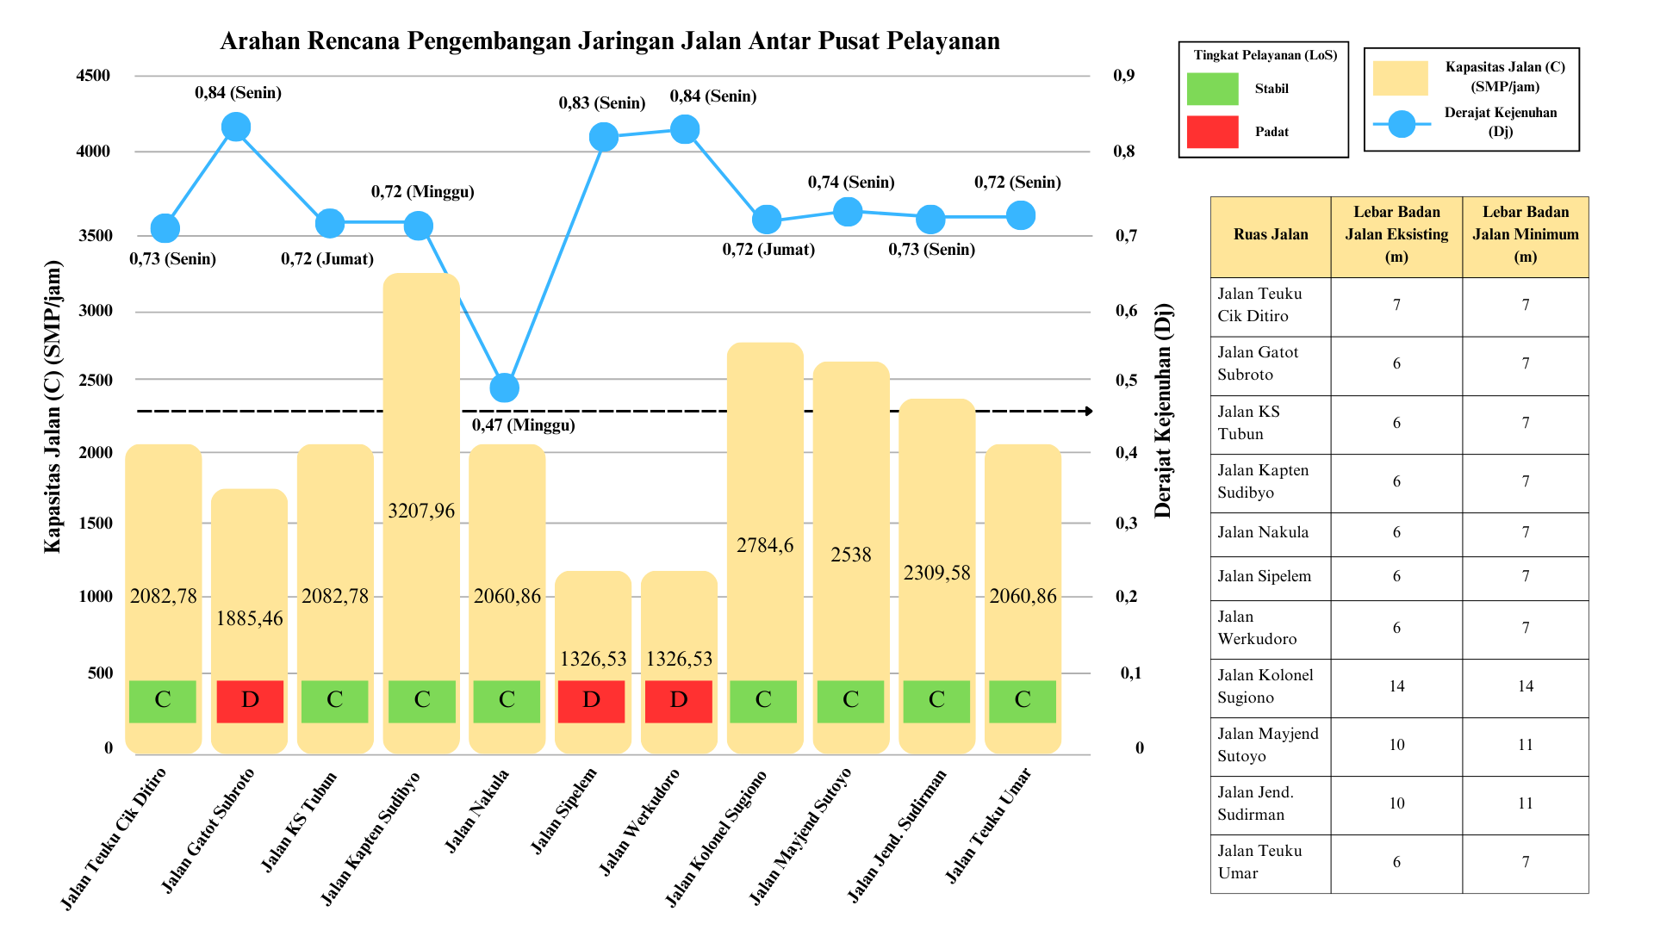
Sumber : Hasil Analisis, 2025
Gambar 4. 17 Diagram Kombinasi Arahan Rencana Optimalisasi Jaringan Jalan Antar Pusat Pelayanan
Berdasarkan diagram kombinasi diatas, terdapat beberapa ruas jalan yang tidak ideal dengan kebutuhan lebar minimum. Seperti pada Jalan Sipelem, Jalan Werkudoro dan Jalan Gatot Subroto yang seharusnya memiliki badan jalan selebar 7 meter untuk mengakomodasi volume pergerakan yang tinggi. Ketidaksesuaian lebar jalan eksisting dengan standar jalan yang ada di Permen PUPR No. 5 Tahun 2023 Tentang Persyaratan Teknis Jalan dan Perencanaan Teknis Jalan, membuat 3 (tiga) ruas jalan ini memiliki tingkat pelayanan jalan yang rendah yaitu dengan tingkat pelayanan D. Sehingga perlu dilakukan perubahan desain jalan untuk memperbaiki kinerja lalu lintas sesuai dengan Pedoman Kapasitas Jalan Indonesia (PKJI) Tahun 2023.
Melalui pertimbangan berbagai analisis tersebut, terdapat rencana optimalisasi jaringan jalan melalui perbaikan geometri (seperti pelebaran jalur atau lajur lalu lintas, dan pelebaran bahu jalan) dan memperbaiki kondisi lingkungan jalan (seperti melarang parkir, mengatur penyeberang jalan, dan mengatur kegiatan sisi jalan). Arahan rencana optimalisasi jalan yang menghubungkan Pusat Pelayanan Kota (PPK) dan Sub Pusat Pelayanan Kota (SPPK) Kota Tegal pada tahun 2043 adalah sebagai berikut:
1. Ruas Jalan Gatot Subroto
Jalan ini menghubungkan Kantor Kecamatan Margadana sebagai Sub Pusat Pelayanan Kota (SPPK) dengan Kantor Balaikota Kota Tegal sebagai Pusat Pelayanan Kota (PPK), serta menjadi jalur kegiatan masyarakat dari Kecamatan Margadana menuju ke Tegal Selatan. Rekomendasi penanganan jaringan jalan dapat dilakukan dengan perbaikan geometri dengan pelebaran jalur jalan, untuk mencapai standar dimensi lebar badan jalan yang sesuai pada fungsi jalannya. Maka diperlukan penyesuaian lebar badan jalan minimum sesuai dengan Permen PUPR No. 5 Tahun 2023 Tentang Persyaratan Teknis Jalan dan Perencanaan Teknis Jalan, untuk jalan kolektor sekunder sebesar 7 meter. Oleh karena itu perlu dilakukan penambahan lebar badan jalan sebesar 1 meter pada ruas Jalan Gatot Subroto.
2. Ruas Jalan Sipelem
Peningkatan ruas Jalan Sipelem ini merupakan akses dari Kantor Kecamatan Tegal Barat sebagai Sub Pusat Pelayanan Kota (SPPK) dengan Kantor Balaikota Kota Tegal sebagai Pusat Pelayanan Kota (PPK). Peningkatan jaringan jalan dilakukan melalui rencana perbaikan kondisi lingkungan, seperti memasang rambu larangan parkir dan mengatur kegiatan sisi jalan. Hal ini dipilih karena keterbatasan lahan di masing-masing sisi ruas jalan, sehingga tidak memungkinkan untuk dilakukannya pelebaran jalan.
3. Ruas Jalan Werkudoro
Peningkatan ruas Jalan Werkudoro ini merupakan akses dari Kantor Kecamatan Tegal Timur sebagai Sub Pusat Pelayanan Kota (SPPK) dengan Kantor Balaikota Kota Tegal sebagai Pusat Pelayanan Kota (PPK). Pengembangaan jaringan jalan dilakukan melalui rencana perbaikan kondisi lingkungan, seperti memasang rambu larangan parkir dan mengatur kegiatan sisi jalan. Hal ini dipilih karena keterbatasan lahan di masing-masing ruas jalan, adanya Pasar Kejambon serta kegiatan perdagangan dan jalan lainnya, membuat banyaknya hambatan samping dan tingginya volume lalu lintas pada setiap harinya.
Rencana optimalisasi jaringan jalan atau aksesibilitas antar Pusat Pelayanan Kota (PPK) dengan Sub Pusat Pelayanan Kota (SPPK) Kota Tegal Tahun 2043 secara lebih jelasnya dapat dilihat pada Gambar 4.17 berikut.
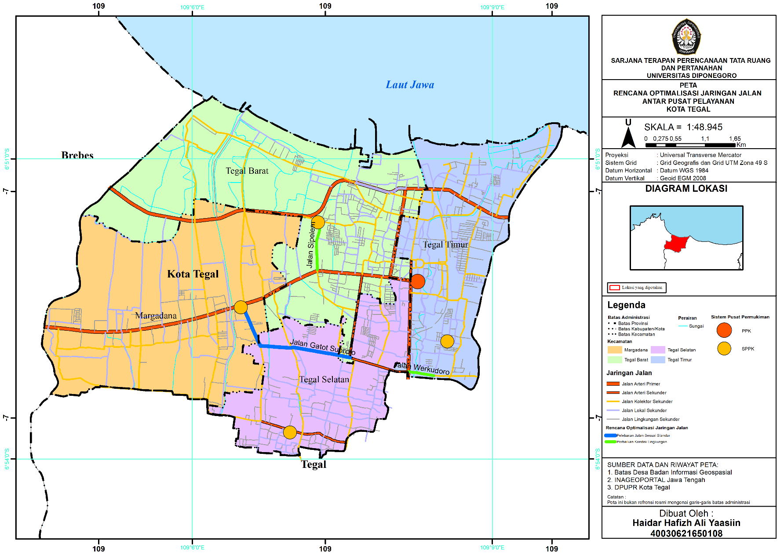
Sumber : Hasil Analisis, 2025
Gambar 4. 18 Peta Rencana Optimalisasi Jaringan Jalan Antar Pusat Pelayanan Kota (PPK) dengan Sub Pusat Pelayanan Kota (SPPK) Kota Tegal Tahun 2043

Arahan rencana pengambangan jaringan jalan berdasarkan Gambar 4.17 dilakukan melalui pelebaran badan jalan sesuai dengan Permen PUPR No. 5 Tahun 2023 Tentang Persyaratan Teknis Jalan dan Perencanaan Teknis Jalan pada ruas Jalan Gatot Subroto. Pelebaran jalan dilakukan dengan menambah lebar badan sebesar 1 meter, sehingga lebar badan jalan nantinya menjadi 7 meter sesuai dengan standar lebar badan jalan minimum untuk Kolektor Sekunder. Dan juga dapat melakukan perubahan desain darinase yang awalnya dari tipe terbuka menjadi tipe tertutup, sehingga dapat dijadikan bahu jalan untuk pejalan kaki. Berikut merupakan ilustrasi terkait arahan peningkatan jaringan jalan melalui pelebaran jalan sesuai standar pada ruas Jalan Gatot Subroto. Berikut merupakan ilustrasi terkait arahan peningkatan jaringan jalan melalui pelebaran badan jalan sesuai standar pada ruas Jalan Gatot Subroto.
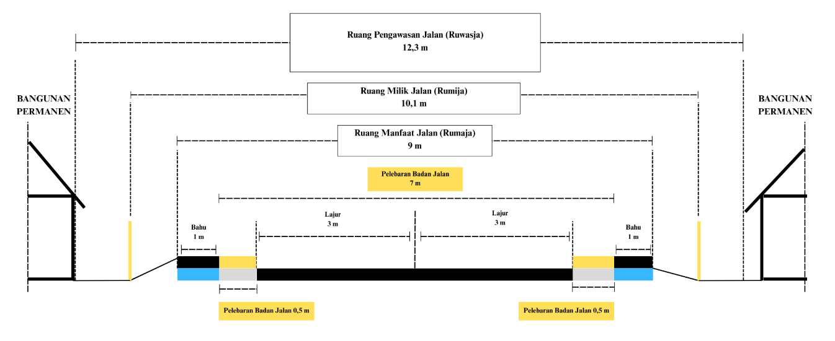
Sumber : Hasil Analisis, 2025
Gambar 4. 19 Penampang Melintang Peningkatan Ruas Jalan Gatot Subroto
Berdasarkan Gambar 4.19 dapat digambarkan arahan rencana optimalisasi jaringan melalui pelebaran badan jalan dari 6 meter menjadi 7 meter dan mengubah desain drainase menjadi drainase tertutup sekaligus menjadi bahu jalan pada ruas Jalan Gatot Subroto adalah sebagai berikut.
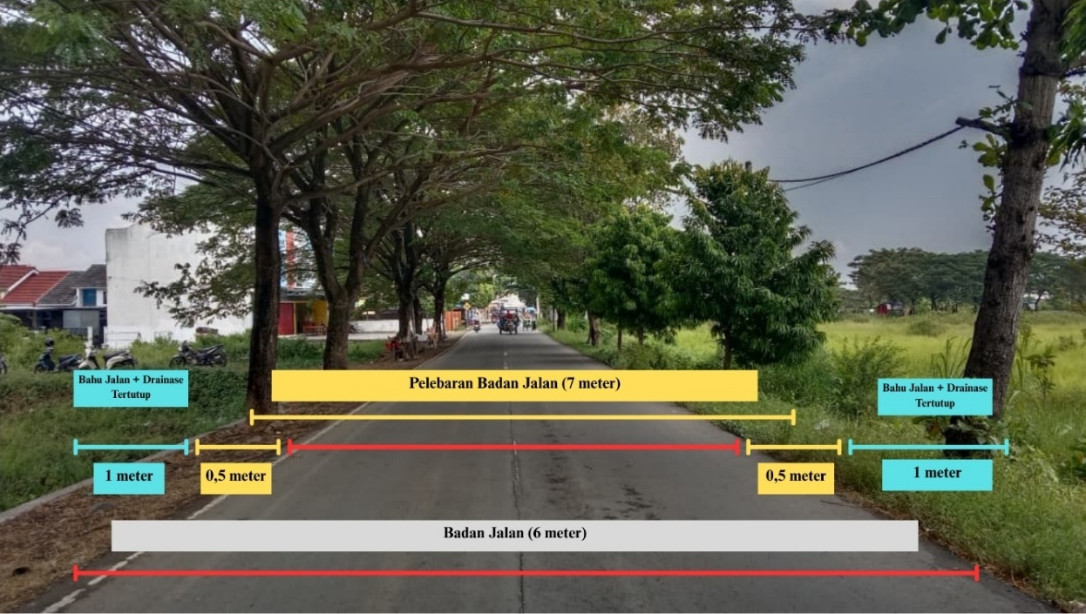
Sumber : Hasil Analisis, 2025
Gambar 4. 20 Ilustrasi Rencana Optimalisasi Ruas Jalan Gatot Subroto (Pelebaran Badan Jalan)

